BỘ GIÁO DỤC VÀ ĐÀO TẠO
TRƯỜNG ĐẠI HỌC GIAO THÔNG VẬN TẢI
KHOA CÔNG NGHỆ THÔNG TIN

BÁO CÁO BÀI TẬP LỚN
HỌC PHẦN LẬP TRÌNH WEB

AUTORA
HỆ THỐNG QUẢN LÝ MUA BÁN Ô TÔ

Giảng viên hướng dẫn: ........................................................
Nhóm thực hiện: .....................................................................
Lớp: ..................................... Khóa: .....................................

Hà Nội, tháng 10 năm 2026

THÔNG TIN NHÓM
Đề tài AUTORA được xây dựng cho nghiệp vụ showroom mua xe vào, quản lý từng xe theo VIN và bán xe cho khách hàng. Báo cáo đối chiếu bản source Autora_SQL_Full_GiuNguyenCode với yêu cầu học phần, trình bày thiết kế, triển khai và các bằng chứng kiểm thử có trong bộ nộp.
Thông tin hành chính dưới đây cần nhóm điền theo danh sách đăng ký chính thức. Tên thành viên, giảng viên và mức đóng góp của báo cáo Java Technology không được dùng thay cho thông tin nhóm AUTORA.
STT | Họ và tên | Mã sinh viên | Phần việc và xác nhận
1 | ................................ | ................ | ................................
2 | ................................ | ................ | ................................
3 | ................................ | ................ | ................................
4 | ................................ | ................ | ................................
5 | ................................ | ................ | ................................

Số dòng thành viên được điều chỉnh theo danh sách nhóm đã được giảng viên chấp thuận. Hướng dẫn học phần gốc nêu nhóm 3–4 người; nếu nhóm có 5 người, cần dùng danh sách đã được chấp thuận.

Lời cảm ơn
Nhóm xin cảm ơn giảng viên học phần Lập trình Web đã hướng dẫn các kiến thức nền tảng về MVC, giao diện, truy cập dữ liệu và kiểm thử. Báo cáo trình bày kết quả triển khai trong phạm vi bài tập lớn và chỉ ra các giới hạn cần tiếp tục hoàn thiện.

LỜI MỞ ĐẦU
Một showroom cần liên kết được thông tin xe, nguồn nhập, khách hàng và chứng từ bán. Nếu chỉ lập danh sách xe, nhân viên khó biết xe nào đã được giữ, giao dịch đã thu bao nhiêu tiền và khi nào được bàn giao. AUTORA giải quyết bài toán này bằng một quy trình từ nhập mua đến bàn giao, đồng thời cung cấp danh mục xe công khai cho khách hàng.
Ứng dụng dùng ASP.NET Core MVC trên .NET 8, Razor, Entity Framework Core và SQL Server. Khách hàng tra cứu, so sánh và gửi yêu cầu mua; nhân viên xử lý hồ sơ xe, nhập mua, giữ xe, thu hoặc hoàn tiền và bàn giao; quản trị viên quản lý thêm tài khoản và cấu hình showroom. Tiền cọc yêu cầu bằng 2% giá bán đã chốt. Xe đã được giữ hoặc đã cọc không tiếp nhận yêu cầu cọc mới.
Báo cáo gồm năm chương tương ứng bố cục của đề bài: tổng quan, thiết kế, triển khai, kiểm thử và kết luận. Tài liệu mô tả hành vi có trong source; khảo sát nghiệp vụ là mô hình giả định cho bài tập, không phải kết quả phỏng vấn showroom thực tế. Kết quả kiểm thử được lấy từ các log kèm project; các ca chưa có minh chứng được ghi rõ cần xác minh.

Quy ước đọc báo cáo
VIN nhận diện từng chiếc xe. DepositRequest là yêu cầu mua, chưa giữ xe và chưa ghi nhận tiền. Reserved là đã giữ; Deposited là thực thu đạt mức cọc 2%; Delivered là đã bàn giao sau khi thanh toán đủ. Thực thu bằng tổng Thu trừ tổng Hoàn. Staff gồm Employee và Admin.

MỤC LỤC
Chương 1 Tổng quan về đề tài 5
1.1 Bài toán và phạm vi 5
1.2 Yêu cầu theo lớp người dùng 5
1.3 Quy trình và quy tắc nghiệp vụ 6
Chương 2 Phân tích và thiết kế 8
2.1 Kiến trúc và use case 8
2.2 Thiết kế cơ sở dữ liệu 9
2.3 Ràng buộc và trạng thái 14
2.4 Sitemap và wireframe 16
Chương 3 Triển khai hệ thống 18
3.1 Công nghệ và tổ chức source 18
3.2 Danh mục xe và tương tác phía khách 19
3.3 Nhập mua và giao dịch bán 24
3.4 Quản trị và các chức năng hỗ trợ 27
3.5 RESTful API 30
3.6 Bảo mật và quốc tế hóa 32
3.7 Cài đặt và dữ liệu bàn giao 33
Chương 4 Kiểm thử và đối chiếu yêu cầu 35
4.1 Phương pháp và bằng chứng 35
4.2 Các ca kiểm thử tự động 35
4.3 Kế hoạch kiểm thử giao diện và SQL Server 39
4.4 Xử lý lỗi và kiểm thử lại 44
4.5 Ma trận đối chiếu yêu cầu 45
Chương 5 Kết luận và hướng phát triển 48
Tài liệu tham khảo 50
Phụ lục A Danh mục mã nguồn tham chiếu 51

Chương 1 Tổng quan về đề tài

1.1 Bài toán và phạm vi
AUTORA phục vụ một showroom mua và bán ô tô. Mỗi bản ghi Car biểu diễn một chiếc xe cụ thể, có VIN riêng; hãng xe và dòng xe được tách thành danh mục để tránh lặp dữ liệu. Một phiếu nhập có thể chứa nhiều xe, trong khi một giao dịch bán chỉ áp dụng cho một khách và một xe. Bản hiện tại giả định một xe được nhập một lần; lịch sử bán có thể có nhiều bản nháp hoặc hủy nhưng chỉ một giao dịch giữ hiệu lực hoặc đã bàn giao.
Khảo sát được thực hiện bằng cách phân tích yêu cầu bài tập và dựng tình huống nghiệp vụ: showroom tiếp nhận xe từ nhà cung cấp, xác nhận nhập, công khai xe, tiếp nhận khách, giữ xe theo giá chốt, thu tiền và bàn giao. Chưa có biên bản phỏng vấn hoặc số liệu vận hành thực tế; vì vậy các quy tắc trong báo cáo là phạm vi nhóm lựa chọn cho bài tập lớn, không đại diện chính sách của doanh nghiệp cụ thể.
Mục tiêu là giữ dữ liệu nhất quán giữa danh sách công khai và chứng từ nội bộ, ngăn giữ một xe cho hai giao dịch, ghi lại dòng tiền thu hoặc hoàn và phân biệt doanh thu với số tiền đã nhận. Ứng dụng không xử lý chuyển tiền ngân hàng thực; nhân viên ghi nhận khoản tiền đã thu vào sổ PaymentEntry.

1.2 Yêu cầu theo lớp người dùng
Vai trò | Chức năng được cung cấp | Giới hạn
Vãng lai | Trang chủ, danh sách và chi tiết xe, lọc, phân trang, so sánh, danh sách quan tâm, liên hệ; đăng ký và đăng nhập. | Không tạo yêu cầu mua khi chưa đăng nhập tài khoản Customer.
Customer | Các chức năng công khai, sửa hồ sơ, đổi mật khẩu, gửi và xem yêu cầu mua, xem giao dịch của mình. | Không xem yêu cầu của khách khác; không truy cập chức năng nội bộ.
Employee | Quản lý hãng/dòng, xe/ảnh, khách, nhà cung cấp; lập và xác nhận phiếu nhập; xử lý yêu cầu, giao dịch bán, thu hoàn, bàn giao; tổng quan, liên hệ, thông báo. | Không quản lý tài khoản hoặc thay cấu hình showroom.
Admin | Toàn bộ chức năng Staff; tạo, khóa, đổi vai trò, đặt lại mật khẩu và xử lý xóa tài khoản; cấu hình showroom. | Không tự khóa/xóa tài khoản; phải giữ ít nhất một Admin hoạt động.

Các yêu cầu phi chức năng gồm giao diện thích ứng, phản hồi rõ khi không có kết quả hoặc có lỗi, xác thực phía máy chủ, bảo toàn lịch sử chứng từ và hướng dẫn cài đặt đủ để chạy trên máy mới. Không đặt mục tiêu thời gian phản hồi định lượng khi chưa có đo tải có phương pháp.

1.3 Quy trình và quy tắc nghiệp vụ

1.3.1 Nhập xe và công khai
Nhân viên tạo hồ sơ xe ở trạng thái AwaitingImport. Khi lập phiếu nhập nháp, hệ thống lưu nhà cung cấp và từ 1 đến 50 dòng xe với giá nhập nguyên VND dương, không trùng xe. Xác nhận phiếu kiểm tra lại tất cả xe còn chờ nhập rồi chuyển toàn bộ sang Available trong một transaction. Xe chỉ xuất hiện công khai khi IsPublished bật, hãng và dòng đang hoạt động, đồng thời xe không chờ nhập và chưa bán.

1.3.2 Từ yêu cầu đến giữ xe và cọc
Khách chọn xe Available đang công khai để gửi DepositRequest. Yêu cầu ở New hoặc Processing không tự khóa xe. Khi nhân viên xác nhận bán từ yêu cầu hoặc xác nhận giao dịch nháp bán trực tiếp, hệ thống chốt AgreedPrice, tính RequiredDeposit = Round(AgreedPrice × 0,02) theo VND và đưa cả giao dịch lẫn xe về Reserved. Từ thời điểm này không nhận thêm yêu cầu cọc cho xe đó.
Ví dụ giá chốt 800.000.000 VND thì cọc yêu cầu là 16.000.000 VND. Thu 10.000.000 VND vẫn ở Reserved; thu thêm 6.000.000 VND chuyển sang Deposited. Khách của giao dịch hiện tại được thanh toán phần còn lại; việc chặn cọc mới không chặn khoản thanh toán tiếp của chính giao dịch đó.

1.3.3 Thu hoàn bàn giao và hủy
Mỗi lần thu hoặc hoàn tạo một PaymentEntry dương với loại Receipt hoặc Refund. Thực thu bằng tổng Thu trừ tổng Hoàn; không được thu quá giá chốt hoặc hoàn quá thực thu. Bàn giao chỉ thành công khi giao dịch và xe đều Deposited, thực thu bằng đúng giá chốt; hệ thống tạo một Delivery và chuyển xe sang Sold. Hủy giao dịch chưa bàn giao chỉ hợp lệ khi thực thu về 0. Bản này chưa hỗ trợ tịch thu cọc hoặc tự động hết hạn giữ xe.
Danh mục đã được tham chiếu được ngừng hoạt động thay vì xóa tùy tiện. Tài khoản có chứng từ bị vô hiệu hóa, giữ nguyên người lập cũ. Session chỉ lưu tiện ích tạm thời; đăng xuất không xóa xe, khách hay chứng từ trong SQL Server.

1.4 Cách tổ chức thực hiện
Các sản phẩm được liên kết theo chu trình phân tích yêu cầu, thiết kế, triển khai và kiểm thử. Bản tổng hợp yêu cầu là đầu vào phân tích; entity và service là căn cứ thiết kế; controller, Razor view và JavaScript thể hiện triển khai; bộ xUnit và log đính kèm là minh chứng kiểm thử. Báo cáo không suy diễn số sprint, thời gian từng thành viên hoặc lịch họp khi chưa có nhật ký nhóm.

Chương 2 Phân tích và thiết kế

2.1 Kiến trúc và use case
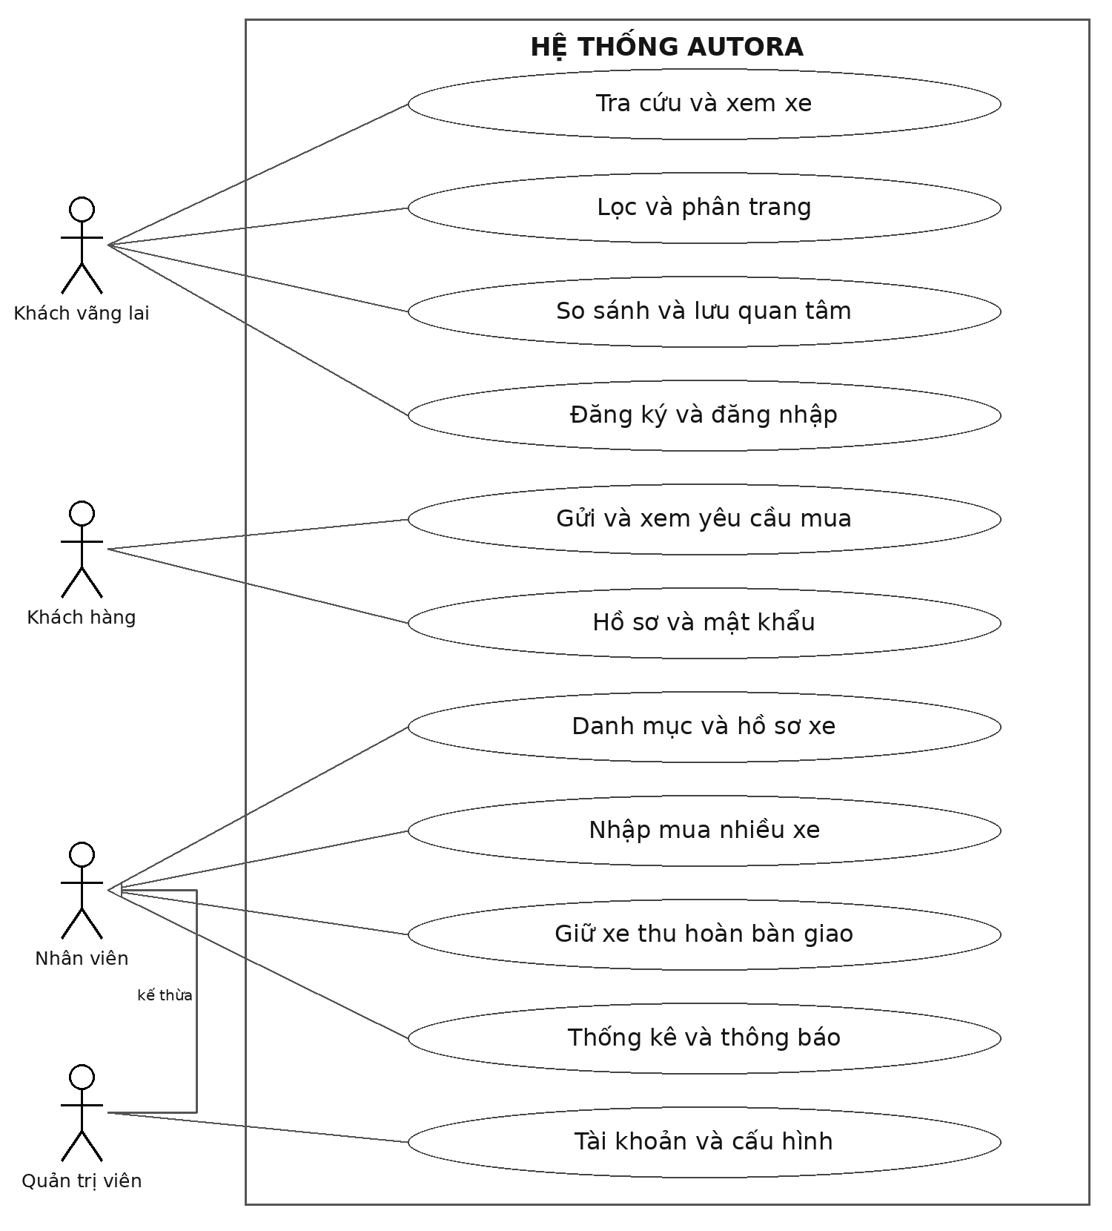
Hình 1. Use case tổng quát theo bốn lớp người dùng
Ứng dụng tách lớp trình bày bằng controller và Razor view, lớp quy tắc nghiệp vụ bằng service, lớp dữ liệu bằng AppDbContext và entity. Controller kiểm tra quyền, dữ liệu đầu vào và chuyển kết quả thành View hoặc JSON; SaleService và PurchaseService tập trung các thay đổi trạng thái cần tính nguyên tử. CarQuery được dùng chung cho danh sách MVC và API để điều kiện công khai nhất quán.
Quản trị viên có các chức năng của nhân viên và thêm quản lý tài khoản, cấu hình. Khách hàng đã đăng nhập tiếp tục sử dụng nhóm chức năng công khai. Các đường nối biểu diễn quyền tham gia use case; các bước nghiệp vụ được đặc tả bên dưới.
Use case | Điều kiện và luồng chính | Kết quả hoặc ngoại lệ
UC01 Tra cứu xe | Vãng lai hoặc tài khoản; nhập hãng, giá, năm, nhiên liệu và trang; CarQuery lọc, đếm, sắp xếp rồi lấy trang. | Chỉ dữ liệu công khai; khoảng giá hoặc năm sai bị từ chối.
UC02 Gửi yêu cầu | Customer, xe Available công khai, hãng/dòng hoạt động; tạo yêu cầu New. | Không tạo lặp New/Processing của cùng khách cho cùng xe; chưa giữ xe.
UC03 Xác nhận bán | Staff chọn yêu cầu New/Processing hoặc bản nháp; kiểm tra xe, giá, phiên bản rồi tạo/cập nhật giao dịch. | Sale Reserved, Car Reserved; xung đột phải rollback.
UC04 Thu và bàn giao | Staff ghi khoản thu hợp lệ; khi thực thu đủ giá chốt thì ghi người nhận và bàn giao. | Tạo bút toán, cập nhật mức cọc; đủ tiền mới tạo Delivery và Sold.
UC05 Xử lý tài khoản | Admin chọn khóa, đổi vai trò hoặc xóa; kiểm tra tự thao tác và Admin cuối. | Có lịch sử thì vô hiệu hóa, không chuyển tên người lập sang Admin.

2.2 Thiết kế cơ sở dữ liệu
CSDL AutoraDb có 23 bảng: 15 bảng nghiệp vụ và hỗ trợ, 7 bảng ASP.NET Core Identity và một bảng __EFMigrationsHistory. Source có ba migration. Hai hình ERD chia theo miền để đọc rõ; Car và AspNetUsers được lặp trên các hình như điểm tham chiếu, không phải bảng trùng. Tên trên hình là tên entity; tên bảng SQL dùng dạng số nhiều theo DbSet.
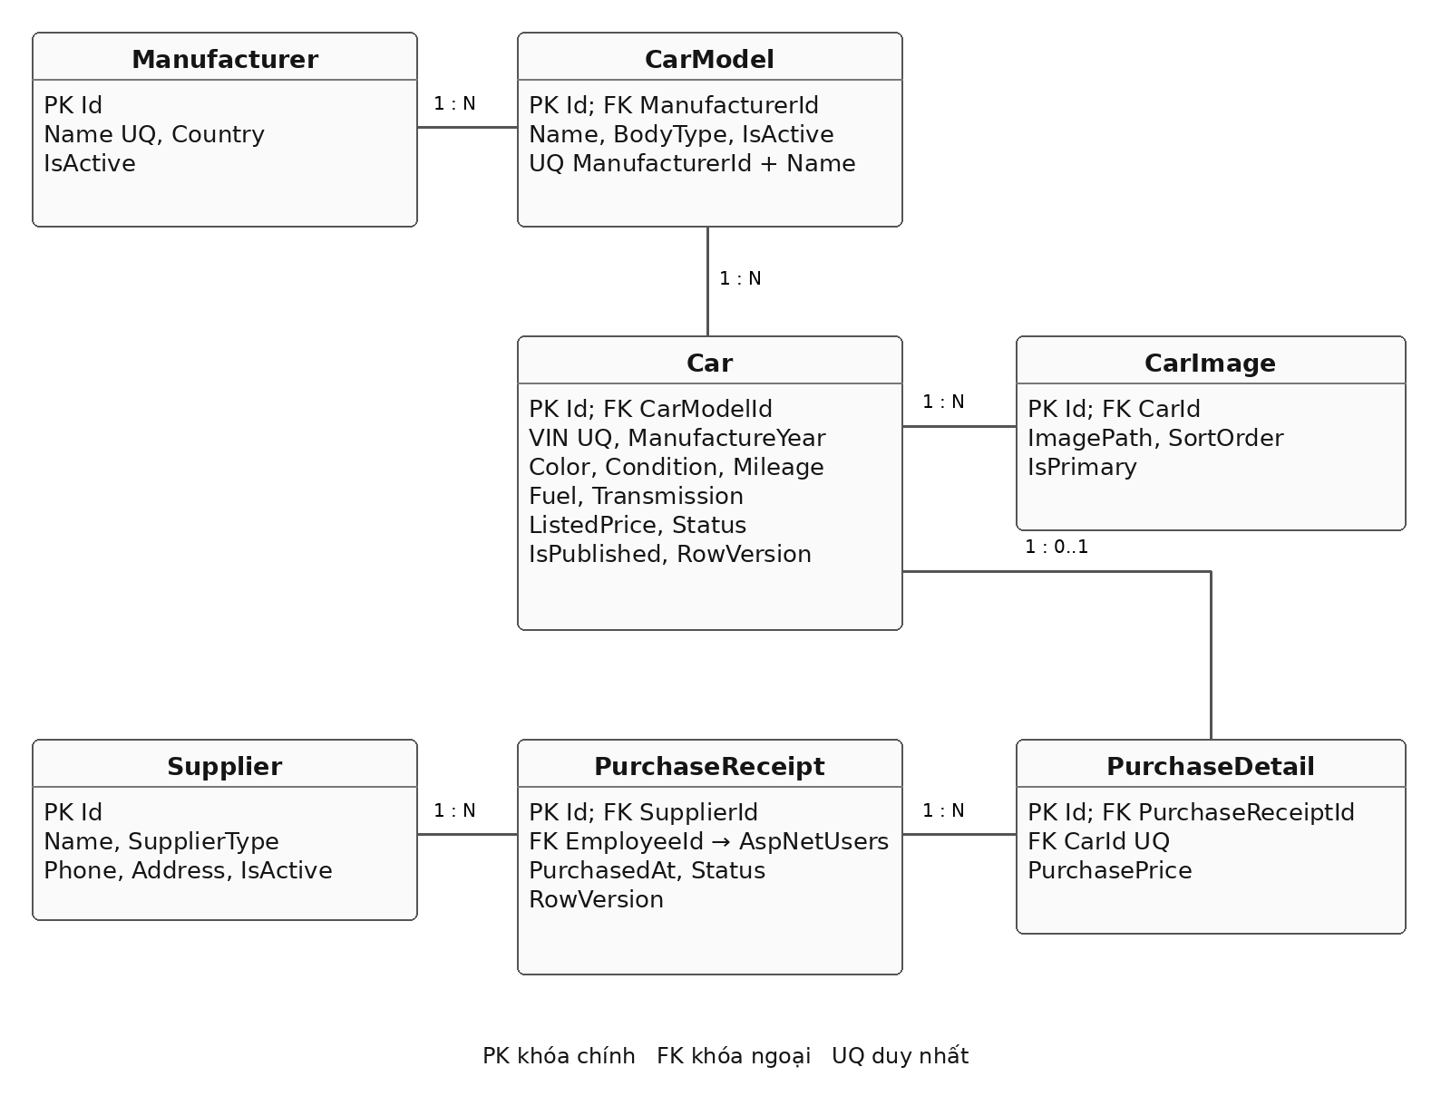
Hình 2. ERD danh mục xe và nhập mua
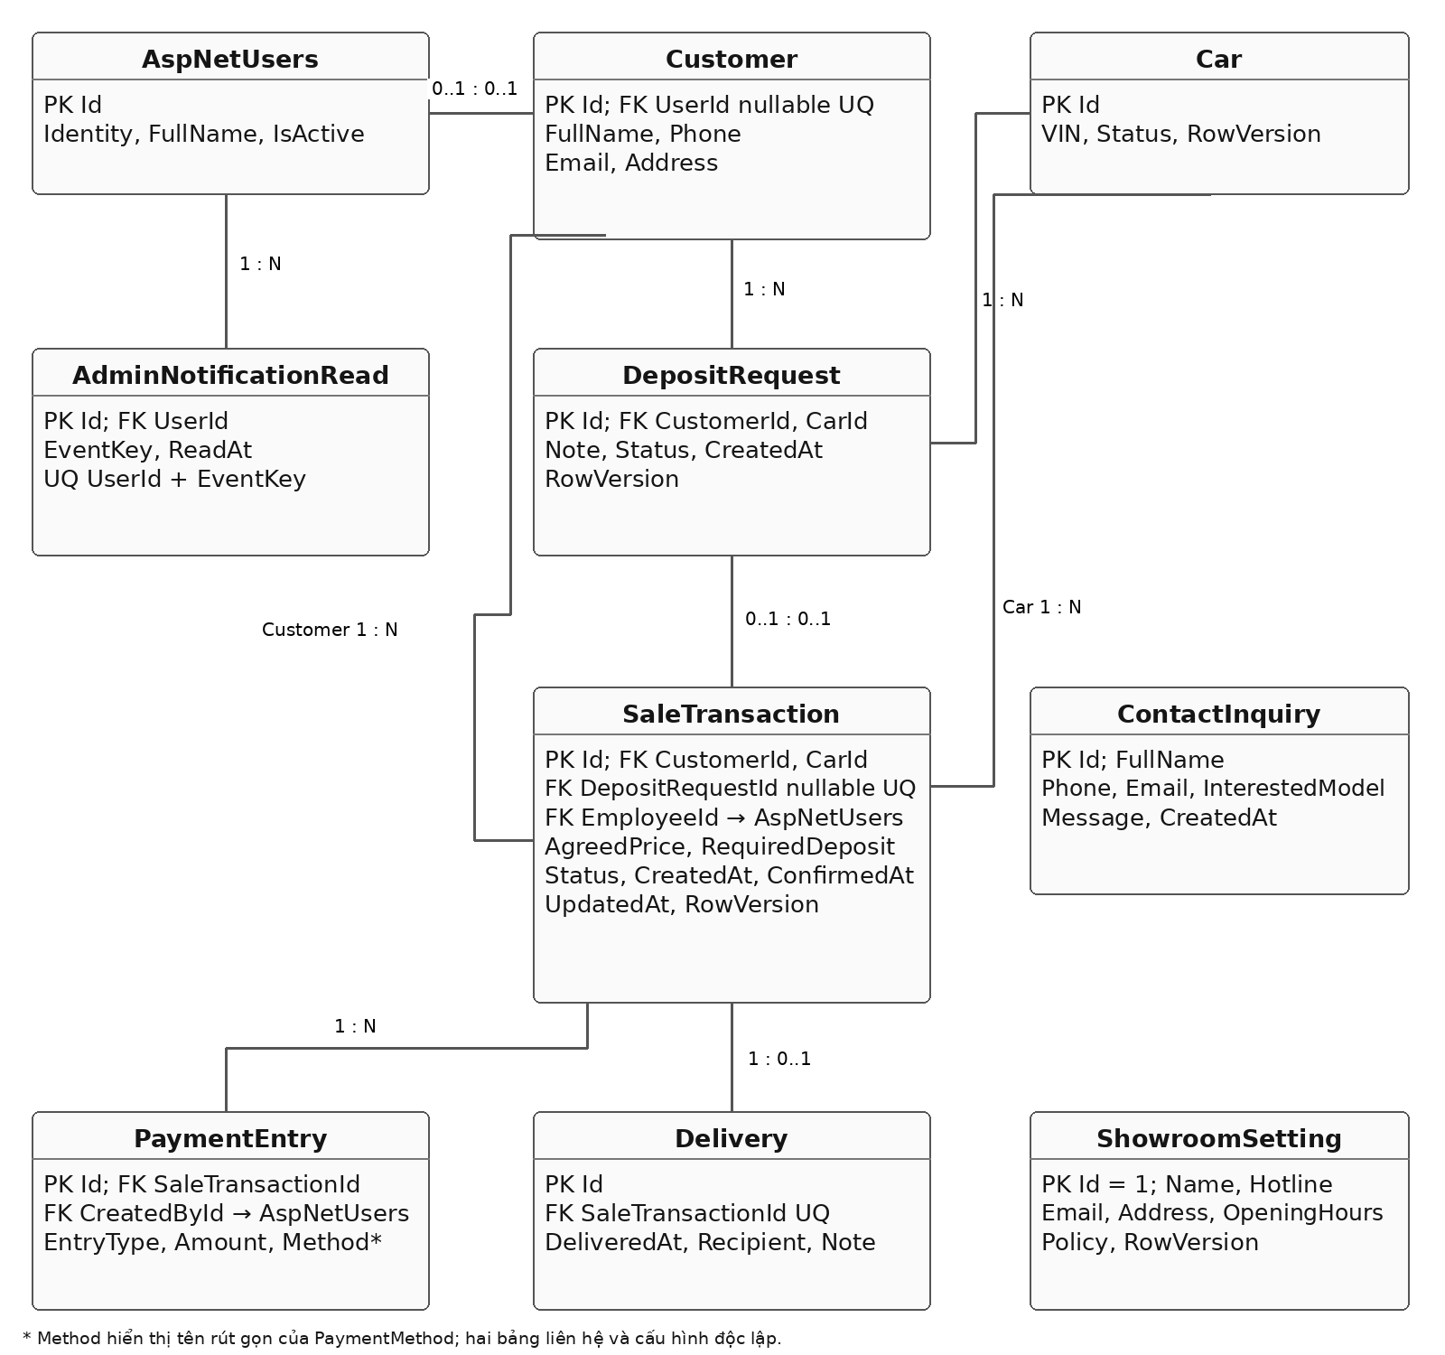
Hình 3. ERD bán xe và các bảng hỗ trợ
Quan hệ DepositRequest–SaleTransaction là mỗi yêu cầu có tối đa một giao dịch; mỗi giao dịch có 0 hoặc 1 yêu cầu vì có thể bán trực tiếp. Customer và Car đều có nhiều yêu cầu hoặc giao dịch theo lịch sử. PurchaseDetail.CarId duy nhất thể hiện giới hạn một lần nhập mỗi xe. Các quan hệ EmployeeId và CreatedById cùng tham chiếu AspNetUsers; hình ghi bằng tên trường để tránh nhiều đường giao nhau.

2.2.1 Danh mục và hồ sơ xe
Bảng | Dữ liệu chính và kiểu | Vai trò
Manufacturers | Id int PK; Name nvarchar(100); Country nvarchar(100) nullable; IsActive bit. | Danh mục hãng; tên duy nhất.
CarModels | Id int PK; ManufacturerId int FK; Name nvarchar(100); BodyType nvarchar(30); IsActive bit. | Dòng xe thuộc hãng; tên duy nhất trong một hãng.
Cars | Id int PK; CarModelId int FK; VIN varchar(17); ManufactureYear smallint; Color nvarchar(50); Condition tinyint; Mileage int; Fuel/Transmission nvarchar(30); ListedPrice decimal(18,2); Status int; IsPublished bit; CreatedAt datetimeoffset; RowVersion rowversion. | Một bản ghi tương ứng một chiếc xe, không dùng dòng xe thay cho tồn kho.
CarImages | Id int PK; CarId int FK; ImagePath nvarchar(1000); IsPrimary bit; SortOrder int. | Ảnh chính và thư viện; tối đa một ảnh chính cho mỗi xe.

2.2.2 Khách đối tác và nhập mua
Bảng | Dữ liệu chính và kiểu | Liên kết
Customers | Id int; UserId nvarchar(450) nullable; FullName nvarchar(150); Phone nvarchar(20); Email nvarchar(256) nullable; Address nvarchar(300) nullable. | UserId FK duy nhất khi có; khách trực tiếp có thể chưa có tài khoản.
Suppliers | Id int; Name nvarchar(150); SupplierType nvarchar(30); Phone nvarchar(20) nullable; Address nvarchar(300) nullable; IsActive bit. | Một nhà cung cấp có nhiều phiếu nhập.
PurchaseReceipts | Id int; SupplierId int; EmployeeId nvarchar(450); PurchasedAt datetimeoffset; Status int; RowVersion rowversion. | FK đến nhà cung cấp và người lập; một phiếu nhiều dòng.
PurchaseDetails | Id int; PurchaseReceiptId int; CarId int; PurchasePrice decimal(18,2). | FK đến phiếu và xe; CarId duy nhất.

2.2.3 Yêu cầu giao dịch và thanh toán
Bảng | Dữ liệu chính | Liên kết và kiểm soát
DepositRequests | Id, CustomerId, CarId; Note nvarchar(1000) nullable; Status int; CreatedAt datetimeoffset; RowVersion. | Yêu cầu khách; duy nhất CustomerId + CarId khi Status 0 hoặc 3.
SaleTransactions | Id, CustomerId, CarId, DepositRequestId nullable, EmployeeId; AgreedPrice, RequiredDeposit decimal(18,2); Status; CreatedAt, ConfirmedAt nullable, UpdatedAt datetimeoffset; RowVersion. | Một xe một giao dịch bán; chỉ một giao dịch Reserved/Deposited/Delivered cho xe.
PaymentEntries | Id, SaleTransactionId, CreatedById; EntryType int; Amount decimal(18,2); PaymentMethod nvarchar(50); Note nvarchar(500) nullable; CreatedAt datetimeoffset. | Sổ Thu/Hoàn; không sửa lịch sử bằng cách ghi đè tổng đã thu.
Deliveries | Id, SaleTransactionId; DeliveredAt datetimeoffset; Recipient nvarchar(150); Note nvarchar(500) nullable. | SaleTransactionId duy nhất; chỉ tạo sau khi đủ điều kiện bàn giao.

2.2.4 Bảng hỗ trợ và Identity
Nhóm bảng | Mô tả
ContactInquiries | Id; FullName(150), Phone(20) nullable, Email(256) nullable, InterestedModel(100) nullable, Message(1000) nullable; CreatedAt. Phải có ít nhất điện thoại hoặc email ở controller.
ShowroomSettings | Id cố định 1; Name(150), Hotline(50), Email(256), Address(300), OpeningHours(100), Policy(1000), RowVersion.
AdminNotificationReads | Id bigint; UserId nvarchar(450) FK; EventKey nvarchar(100); ReadAt. Duy nhất UserId + EventKey.
AspNetUsers và AspNetRoles | Identity lưu tài khoản, PasswordHash, SecurityStamp, khóa đăng nhập và vai trò. ApplicationUser bổ sung FullName(150), IsActive.
Năm bảng liên kết Identity | AspNetUserRoles, AspNetUserClaims, AspNetUserLogins, AspNetUserTokens, AspNetRoleClaims. Dùng cấu trúc mặc định của Identity.
__EFMigrationsHistory | MigrationId và ProductVersion; chứa ba mốc schema, không phải dữ liệu nghiệp vụ.

2.3 Ràng buộc và trạng thái
Đối tượng | Giá trị enum đúng source | Quy tắc
CarStatus | 0 AwaitingImport; 1 Available; 2 Reserved; 3 Deposited; 4 Sold. | Chỉ Available công khai mới nhận yêu cầu; Reserved/Deposited vẫn có thể được xem để biết tình trạng.
RequestStatus | 0 New; 1 Converted; 2 Closed; 3 Processing. | Không đổi số enum theo thứ tự hiển thị; dữ liệu SQL đang dùng đúng các giá trị này.
SaleStatus | 0 Draft; 1 Reserved; 2 Deposited; 3 Delivered; 4 Cancelled. | Nháp chưa giữ xe; hủy chỉ khi thực thu bằng 0; đã bàn giao không hủy thông thường.
PurchaseStatus | 0 Draft; 1 Confirmed. | Chỉ nháp được sửa hoặc xóa; xác nhận chuyển toàn bộ xe hợp lệ sang Available.
PaymentType | 0 Receipt; 1 Refund. | Amount luôn dương; dấu tăng/giảm được quyết định theo loại.

AppDbContext khai báo 13 CHECK constraint: giá xe dương, km không âm, trạng thái xe hợp lệ, tình trạng 0/1, năm từ 1900 đến 2100, giá nhập dương, trạng thái nhập/yêu cầu/bán hợp lệ, giá bán dương, cọc đúng 2%, số tiền bút toán dương và loại bút toán hợp lệ. CarController.Save kiểm tra thêm năm không vượt năm hiện tại cộng 1 và xe mới tối đa 100 km; các kiểm tra động này không thay thế giới hạn tĩnh của CHECK trong SQL.
Các UNIQUE index đáng chú ý gồm VIN, hãng và tên dòng trong hãng, ảnh chính theo xe, một lần nhập mỗi xe, một yêu cầu đang chờ theo khách–xe, một giao dịch bán hiệu lực theo xe và một bàn giao theo giao dịch. Chỉ mục lọc của SaleTransaction giữ cả trạng thái Delivered để xe đã bán không bị xác nhận bán lần nữa.
Mã nguồn 2.1 Chỉ mục chống trùng giao dịch và bàn giao — Data/AppDbContext.cs, dòng 35–38
b.Entity<DepositRequest>().HasIndex(x => new { x.CustomerId, x.CarId
}).IsUnique().HasFilter("[Status] IN (0, 3)");
b.Entity<SaleTransaction>().HasIndex(x =>
x.DepositRequestId).IsUnique().HasFilter("[DepositRequestId] IS NOT NULL");
b.Entity<SaleTransaction>().HasIndex(x => x.CarId).IsUnique().HasFilter("[Status] IN (1,
2, 3)");
b.Entity<Delivery>().HasIndex(x => x.SaleTransactionId).IsUnique();

Các FK được cấu hình Restrict để bảo toàn dữ liệu tham chiếu; ngoại lệ rõ ràng là AdminNotificationRead.UserId dùng Cascade vì trạng thái đã đọc là dữ liệu phụ của tài khoản. Không thể mô tả toàn bộ FK đều Restrict. RowVersion trên Car, DepositRequest, PurchaseReceipt, SaleTransaction và ShowroomSetting giúp phát hiện cập nhật theo phiên bản cũ. VersionGuard nhận phiên bản Base64 của form khi sửa bản nháp hoặc cấu hình.
Transaction bảo đảm nhóm thay đổi cùng thành công hoặc cùng rollback, nhưng không tự giải quyết mọi tranh chấp. RequestAsync dùng Serializable; các thao tác giữ xe, thu tiền, nhập và bàn giao dùng transaction theo mức mặc định, phối hợp RowVersion và UNIQUE index. Việc ép UpdatedAt thành Modified khi thu tiền giúp RowVersion của giao dịch thay đổi ngay cả khi trạng thái cọc không đổi. Cơ chế khóa và filtered index trên SQL Server cần ca kiểm thử tích hợp riêng [4], [5].

2.4 Sitemap và wireframe
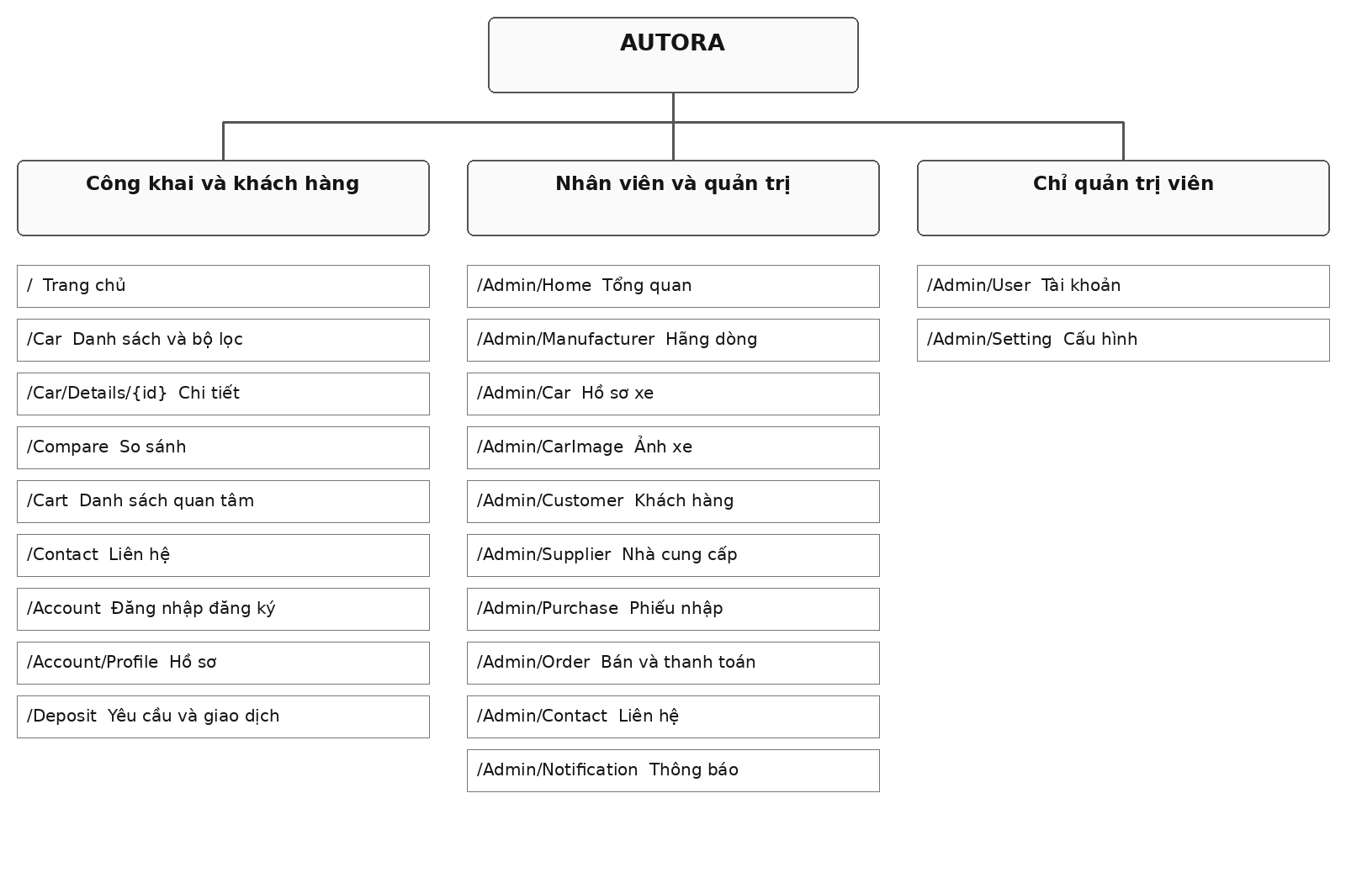
Hình 4. Sitemap theo các vùng quyền truy cập
Các nhánh Account và Deposit có những trang cần xác thực; nhóm công khai trong sitemap là cấu trúc điều hướng, không thay cho kiểm tra quyền tại action. RESTful API là kênh JSON riêng, được liệt kê tại mục 3.5.
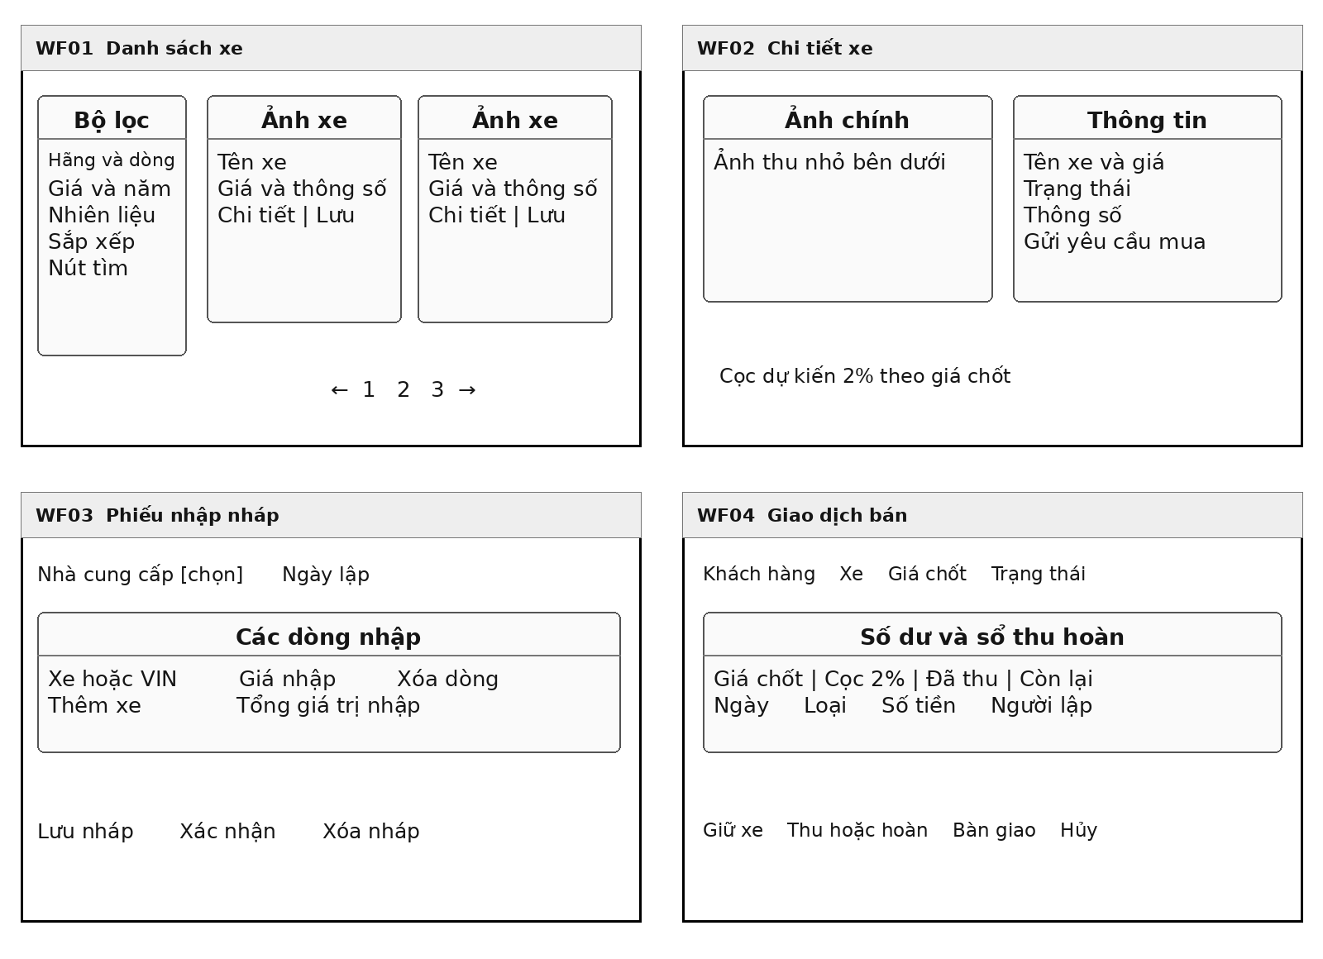
Hình 5. Wireframe bốn màn hình nghiệp vụ chính
Wireframe mô tả bố cục chức năng, không phải ảnh chụp kiểm thử. Trên màn hình hẹp, vùng lọc và thông tin xếp dọc, danh sách thẻ giảm số cột; bảng chứng từ dùng vùng cuộn ngang khi cần. Nút giữ xe, thu, hoàn, bàn giao và hủy chỉ xuất hiện hoặc hoạt động theo trạng thái; máy chủ vẫn kiểm tra lại nếu người dùng gọi trực tiếp URL.

Chương 3 Triển khai hệ thống

3.1 Công nghệ và tổ chức source
Thành phần | Phiên bản hoặc cách dùng | Căn cứ trong source
ASP.NET Core MVC và C# | .NET 8; C# theo SDK .NET 8; Razor view; Areas cho quản trị. | Autora.csproj, Program.cs, Controllers, Views, Areas/Admin.
Entity Framework Core | EF Core SQL Server, Design và Identity EF phiên bản 8.0.11. | PackageReference trong Autora.csproj; AppDbContext.
SQL Server | AutoraDb; mặc định LocalDB MSSQLLocalDB trên Windows; script bàn giao hướng SQL Server 2019 trở lên. | ConnectionStrings, 03_Database/Autora_Full.sql.
Giao diện | Bootstrap, jQuery, CSS riêng; partial HTML cho bộ lọc AJAX. | wwwroot/lib, wwwroot/css, wwwroot/js/site.js.
Xác thực | ASP.NET Core Identity, cookie và phân quyền Customer/Employee/Admin. | Program.cs, AccountController, Roles trong Domain.cs.
Kiểm thử | xUnit 2.9.2, MVC.Testing 8.0.11, EF Core SQLite 8.0.11, Test SDK 17.11.1. | Autora.Tests.csproj và bộ test.

Controllers xử lý khu công khai, tài khoản, so sánh, danh sách quan tâm và yêu cầu của khách. Areas/Admin/Controllers xử lý công việc nội bộ. Models chứa entity và enum; ViewModels tách dữ liệu nhận từ form khỏi entity. Services chứa truy vấn, chính sách cọc, nhập mua, bán, thông báo, ảnh và kiểm soát phiên bản. Data/Migrations giữ lịch sử schema; wwwroot chứa ảnh và tài nguyên giao diện.
Dependency Injection đăng ký AppDbContext và các service theo scoped, tương ứng vòng đời request. Pipeline gồm chuyển HTTPS, nén phản hồi, static files, routing, rate limit, localization, session, authentication, authorization rồi ánh xạ API và MVC. Thứ tự này bảo đảm session và tài khoản đã sẵn sàng trước khi action xử lý.
Mã nguồn 3.1 Identity và chính sách đăng nhập — Program.cs, dòng 18–25
builder.Services.AddIdentity<ApplicationUser, IdentityRole>(o =>
{
o.User.RequireUniqueEmail = true;
o.Password.RequiredLength = 8;
o.Lockout.MaxFailedAccessAttempts = 5;
o.Lockout.DefaultLockoutTimeSpan = TimeSpan.FromMinutes(10);
}).AddEntityFrameworkStores<AppDbContext>().AddDefaultTokenProviders();

3.2 Danh mục xe và tương tác phía khách

3.2.1 Trang chủ và danh sách xe
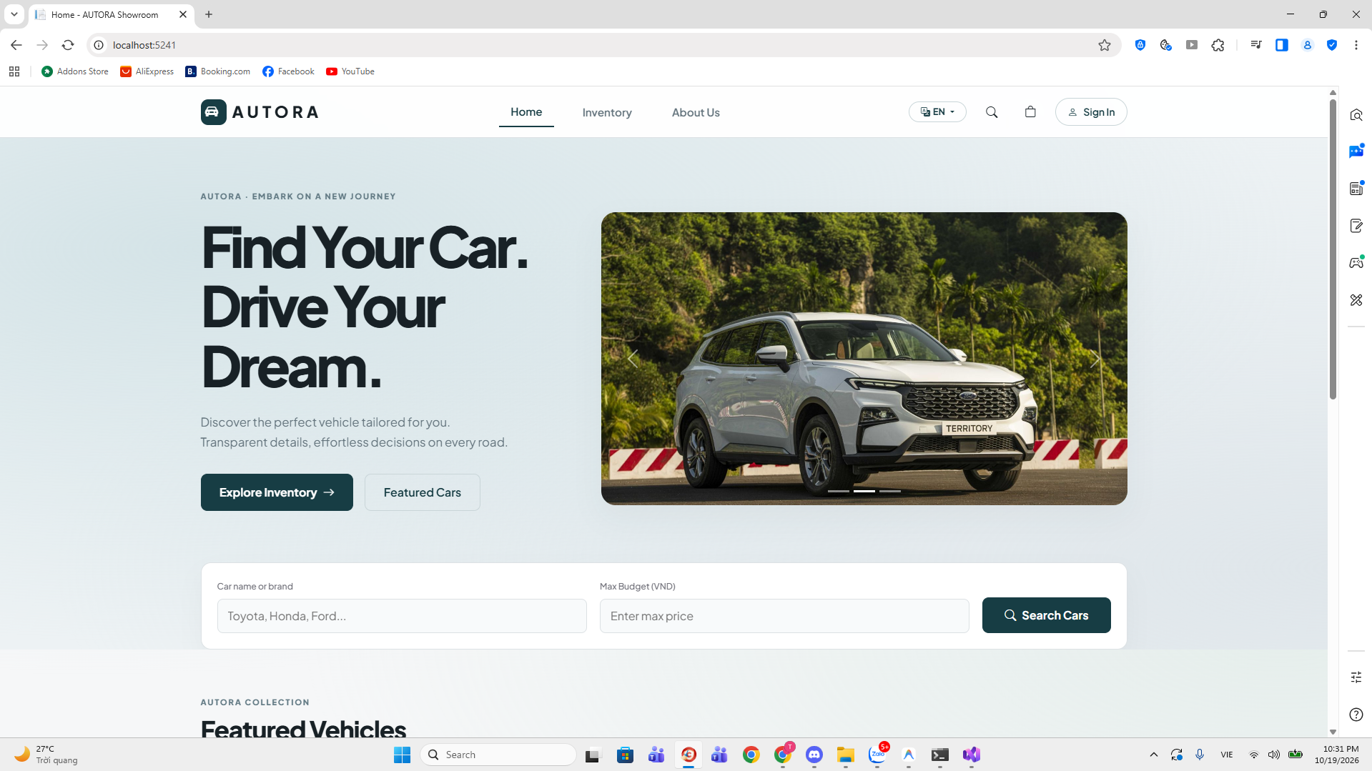
Hình 6. Trang chủ AUTORA trong báo cáo nhóm cung cấp
Trang chủ sử dụng layout công khai, vùng giới thiệu xe và các liên kết dẫn đến danh mục. CSS riêng điều chỉnh màu petrol, nền sáng, thẻ xe và chuyển động nền. Các ảnh dưới đây được giữ từ báo cáo gốc, minh họa giao diện đã chụp; chúng không thay cho kiểm thử trình duyệt mới của bản source cuối.
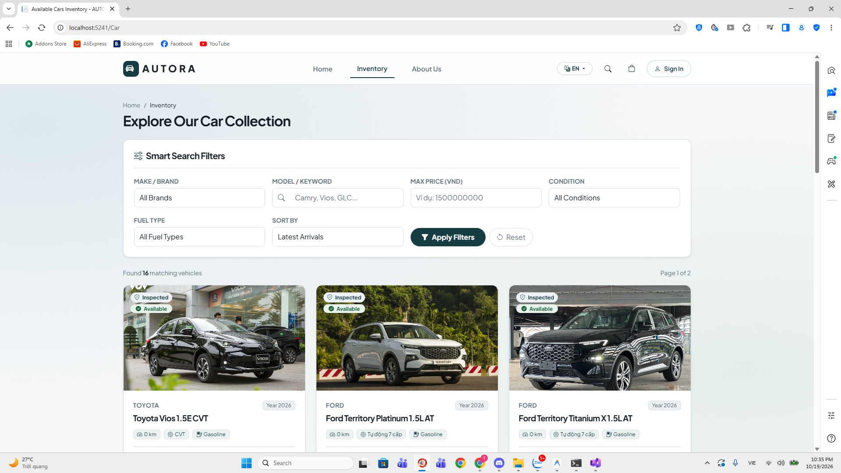
Hình 7. Danh sách xe với bộ lọc và thẻ kết quả
CarFilter chứa hãng hoặc BrandId tương thích, dòng xe, từ khóa, giá, năm, kiểu dáng, hộp số, nhiên liệu, tình trạng, cách sắp xếp và trang. CarQuery dùng AsNoTracking vì chỉ đọc; loại xe chờ nhập, đã bán, bị ẩn hoặc thuộc danh mục ngừng hoạt động. Xe Reserved hoặc Deposited vẫn có thể xuất hiện nhưng không được gửi yêu cầu cọc mới.
Page được đưa về ít nhất 1; PageSize giới hạn 1–50. Hệ thống đếm sau lọc, chặn số trang vượt phạm vi, sắp xếp có khóa phụ Id, rồi dùng Skip/Take. Khi không có kết quả, giao diện hiển thị trạng thái rỗng. Không tải toàn bộ xe về bộ nhớ rồi mới phân trang.
Mã nguồn 3.2 Truy vấn lấy đúng một trang xe — Services/CarQuery.cs, dòng 46–51
var cars = await sorted
.Skip((f.Page - 1) * f.PageSize)
.Take(f.PageSize)
.Include(x => x.CarModel).ThenInclude(x => x.Manufacturer)
.Include(x => x.Images)
.ToListAsync(cancellationToken);

3.2.2 AJAX và cập nhật kết quả
site.js bắt submit bộ lọc và sự kiện bấm trang, gọi GET /Car/List để nhận partial _CarResults. Đây là AJAX trả HTML do Razor render, khác API /api/cars trả JSON. Request cũ bị hủy trước khi gửi request mới để giảm kết quả đến sai thứ tự. Đổi điều kiện lọc bắt đầu lại trang 1; thanh địa chỉ được cập nhật bằng history.replaceState. Khi mạng lỗi, vùng trạng thái thông báo để người dùng thử lại.
Mã nguồn 3.3 Lọc xe bất đồng bộ bằng jQuery — wwwroot/js/site.js, dòng 4–11
function loadCars(page) {
if (pending) pending.abort();
var data = $('#carFilterForm').serializeArray(); data.push({name:'Page',value:page});
$('#filterStatus').text('Đang tải...');
pending = $.ajax({url:'/Car/List',data:data,method:'GET'}).done(function(html){
$('#carResults').html(html);$('#filterStatus').text('');
var url = new URL(window.location.href);url.search =
$.param(data);window.history.replaceState(null,'',url);
}).fail(function(xhr,status){if(status!=='abort')$('#filterStatus').text('Không tải
được dữ liệu. Hãy thử lại.');});

3.2.3 Chi tiết và ảnh xe
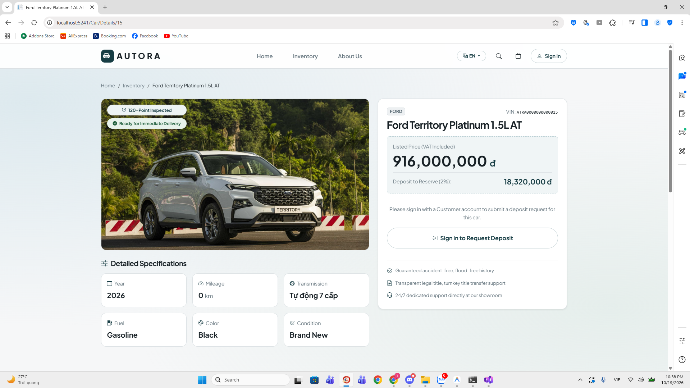
Hình 8. Chi tiết xe với giá thông số và thư viện ảnh
CarController.Details chỉ trả xe đủ điều kiện công khai. Thông tin hãng/dòng và ảnh được tải cùng truy vấn. Ảnh chính và thứ tự ảnh được quản lý riêng; trang chi tiết có thể hiển thị cọc dự kiến theo giá niêm yết, nhưng RequiredDeposit được lưu chính thức theo AgreedPrice khi nhân viên xác nhận giao dịch. Không suy ra cọc cuối cùng từ giá gửi lên trình duyệt.

3.2.4 Session và cookies
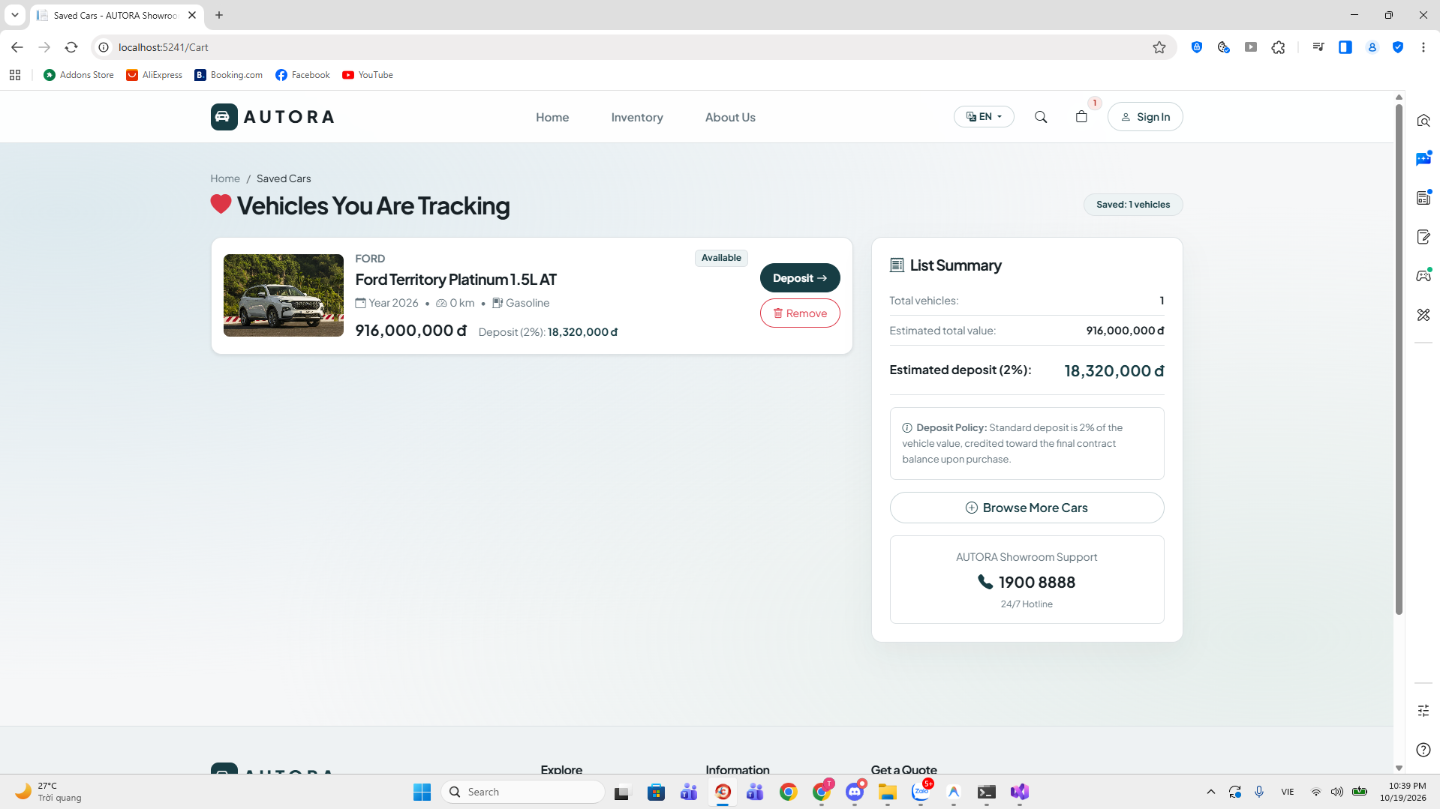
Hình 9. Danh sách xe quan tâm trong giao diện khách hàng
CartController lưu CartIds trong Session, tối đa 20 xe. Thêm xe kiểm tra trạng thái Available và điều kiện công khai tại máy chủ; xe không còn nhận yêu cầu bị trả xung đột, danh sách đầy bị từ chối. Đây là danh sách quan tâm, không phải đơn hàng đã giữ chỗ. CompareController lưu CompareIds trong Session, tối đa 3 xe; khi hiển thị phải truy vấn lại xe hợp lệ trong DB.
Session có thời gian không hoạt động 30 phút, dữ liệu nằm trong bộ nhớ của tiến trình qua DistributedMemoryCache. Đăng xuất gọi Session.Clear; khởi động lại hoặc hết phiên có thể mất danh sách quan tâm và so sánh. Xe và chứng từ trong SQL Server vẫn tồn tại. Chưa triển khai kho session dùng chung cho nhiều máy chủ.
Cookie xe đã xem chứa tối đa 5 Id dương, không trùng, thời hạn 7 ngày, HttpOnly, SameSite=Lax và Secure khi request HTTPS. Bộ phân tích dùng TryParse để cookie bị sửa không gây lỗi. Cookie này là dữ liệu gợi ý; ứng dụng truy vấn lại xe công khai trước khi hiển thị. Ngoài ra có cookie xác thực và cookie văn hóa cho nhãn Việt/Anh.

3.2.5 Tài khoản và yêu cầu mua
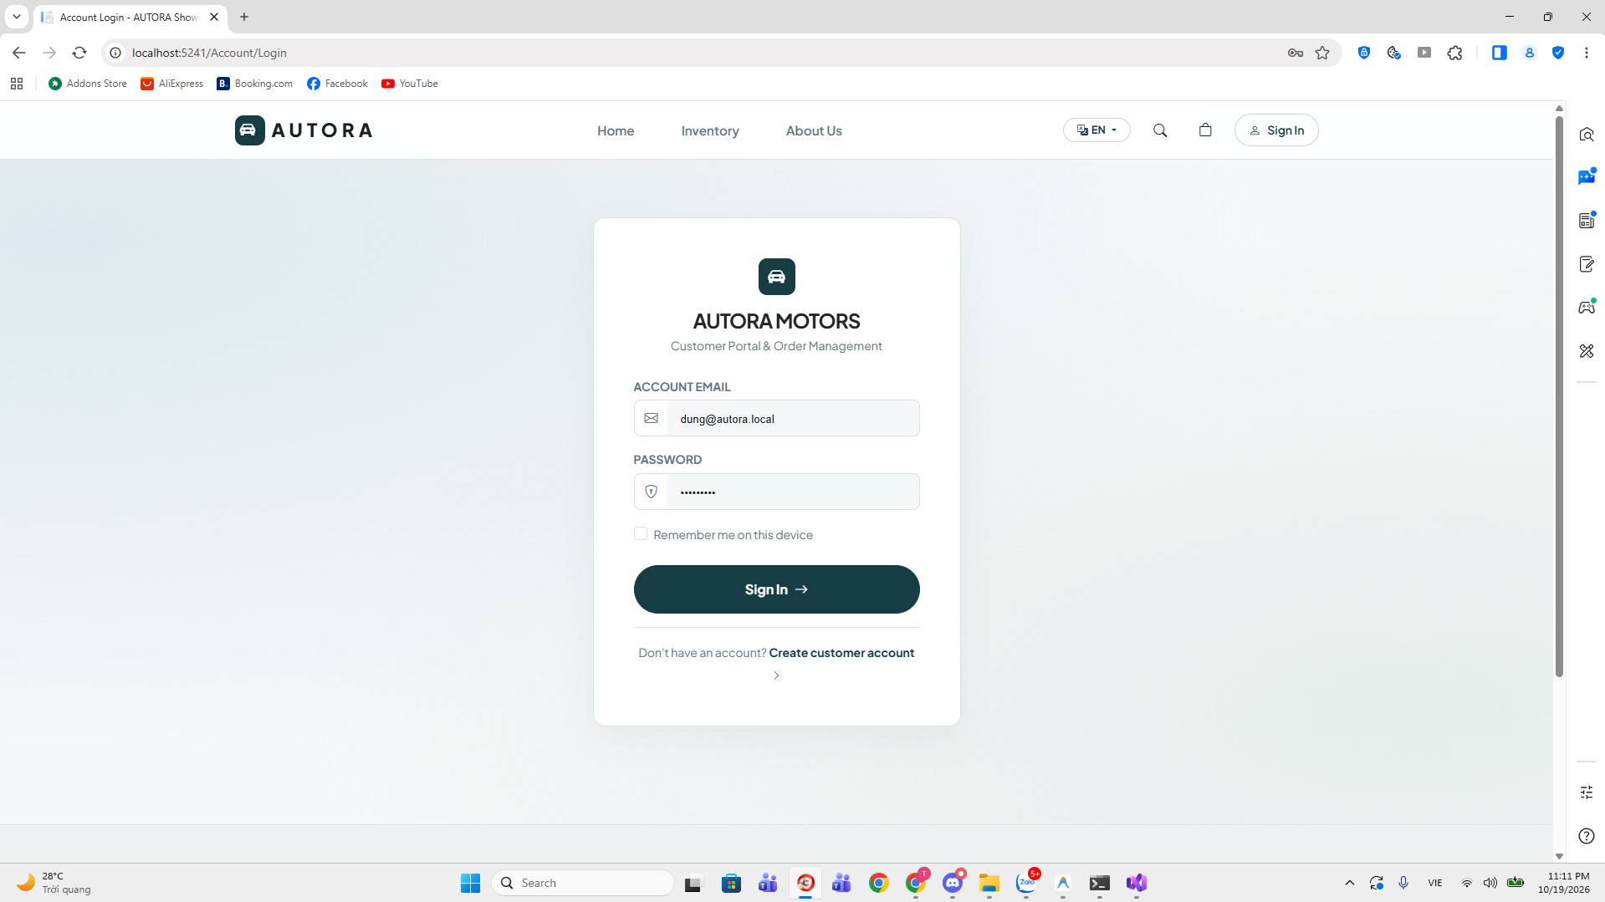
Hình 10. Biểu mẫu đăng nhập tài khoản AUTORA
AccountController đăng ký tài khoản qua UserManager và tạo hồ sơ Customer trong transaction. Vai trò được gán ở máy chủ là Customer; form công khai không được chọn Admin. Đăng nhập kiểm tra tài khoản đang hoạt động, dùng PasswordSignInAsync với khóa khi sai nhiều lần, và chỉ chấp nhận returnUrl nội bộ. Nhân viên vào vùng quản trị, khách hàng về vùng công khai phù hợp.
Trang hồ sơ đồng bộ thông tin ApplicationUser và Customer; đổi mật khẩu dùng Identity và làm mới phiên. DepositController yêu cầu Customer, lấy CustomerId từ tài khoản hiện tại, gọi SaleService.RequestAsync rồi hiển thị yêu cầu và giao dịch của chính khách. Việc đổi Id trên URL không cho phép đọc chứng từ của người khác.

3.3 Nhập mua và giao dịch bán

3.3.1 Phiếu nhập nhiều xe
PurchaseController cung cấp danh sách phân trang, form tạo hoặc sửa nháp, lưu, xác nhận và xóa nháp. PurchaseService.SaveDraftAsync kiểm tra nhà cung cấp đang hoạt động, có từ 1 đến 50 dòng, không trùng CarId, giá nhập nguyên VND dương và xe còn chờ nhập. Xe đã nằm trong một phiếu khác không được nhập lần nữa. Sửa nháp dùng VersionGuard; xác nhận và đổi trạng thái xe nằm trong cùng transaction.
ConfirmAsync chỉ chấp nhận phiếu Draft có dòng hợp lệ; nếu một xe không còn đáp ứng điều kiện thì không xác nhận dở dang những xe còn lại. DeleteDraftAsync xóa chi tiết và phiếu nháp mà không làm xe trở thành Available. Phiếu Confirmed không được sửa/xóa qua những action dành cho nháp. Chức năng nhập nhanh một xe vẫn nằm trong PurchaseService.ImportAsync.

3.3.2 Chính sách cọc và xác nhận giữ xe
Mã nguồn 3.4 Tính cọc 2% làm tròn đến VND — Services/DepositPolicy.cs, dòng 5–12
public const decimal Rate = 0.02m;
public static decimal Calculate(decimal price)
{
if (price <= 0) throw new BusinessException("Giá bán phải lớn hơn 0.");
var amount = decimal.Round(price * Rate, 0, MidpointRounding.AwayFromZero);
if (amount <= 0) throw new BusinessException("Giá bán quá nhỏ để tính tiền cọc.");
return amount;
}

Round với MidpointRounding.AwayFromZero được dùng để thống nhất cách làm tròn. Giá chốt 2.799.000.000 VND tạo cọc 55.980.000 VND; giá 800.000.000 VND tạo cọc 16.000.000 VND. Những mức quá nhỏ làm cọc bằng 0 bị từ chối. CHECK CK_Sale_Deposit tiếp tục bảo vệ công thức ở tầng SQL Server.
Mã nguồn 3.5 Chặn yêu cầu mới khi xe đã được giữ hoặc cọc — Services/DepositPolicy.cs, dòng 13–17
public static void RequireAvailable(Car car)
{
if (car.Status != CarStatus.Available || !car.IsPublished)
throw new BusinessException("Xe đã được giữ, đã cọc, đã bán hoặc chưa được mở
bán. Không nhận yêu cầu cọc mới.");
}

ReserveAsync đọc yêu cầu và xe, kiểm tra New/Processing, xe Available công khai và danh mục hoạt động. Giao dịch lưu khách, xe, yêu cầu nguồn, người lập, giá chốt và số cọc; sau đó yêu cầu chuyển Converted, xe chuyển Reserved. Tạo giao dịch trực tiếp dùng SaveDraftAsync và ConfirmDraftAsync; bản Draft chưa giữ xe và chưa được thu tiền. Nhiều bản nháp có thể tồn tại nhưng chỉ một bản xác nhận được xe.

3.3.3 Sổ thu hoàn và kiểm soát đồng thời
DepositPolicy.ValidatePayment từ chối giao dịch ngoài Reserved/Deposited, số tiền không nguyên VND hoặc không dương, thu vượt phần còn lại và hoàn vượt tiền đang giữ. PayAsync thêm một dòng sổ rồi tính mức tiền ròng sau lần ghi; nếu tiền ròng đạt RequiredDeposit thì cả giao dịch và xe chuyển Deposited, nếu thấp hơn thì Reserved. Hoàn tiền có thể đưa trạng thái cọc trở lại Reserved.
Mã nguồn 3.6 Cập nhật mức cọc và kích hoạt RowVersion khi ghi tiền — Services/SaleService.cs, dòng 50–56
var net = DepositPolicy.NetPaid(sale) + (type == PaymentType.Receipt ? amount : -amount);
sale.Payments.Add(new PaymentEntry { EntryType = type, Amount = amount, PaymentMethod =
method, Note = note, CreatedById = employeeId });
sale.Status = net >= sale.RequiredDeposit ? SaleStatus.Deposited : SaleStatus.Reserved;
sale.Car.Status = net >= sale.RequiredDeposit ? CarStatus.Deposited : CarStatus.Reserved;
sale.UpdatedAt = DateTimeOffset.UtcNow;
db.Entry(sale).Property(x => x.UpdatedAt).IsModified = true;
await db.SaveChangesAsync(); await tx.CommitAsync();

UpdatedAt được đánh dấu Modified rõ ràng để SQL Server tạo RowVersion mới ngay cả khi hai lần thu đều giữ trạng thái Deposited. Đây là điểm cần thiết để phát hiện một thao tác dùng dữ liệu cũ. UNIQUE index theo xe, các kiểm tra trạng thái và concurrency token là các lớp bảo vệ bổ sung; không khẳng định toàn bộ thao tác dùng Serializable.

3.3.4 Bàn giao và hủy
Mã nguồn 3.7 Điều kiện bàn giao và chuyển xe sang Sold — Services/SaleService.cs, dòng 63–67
if (sale.Status != SaleStatus.Deposited || sale.Car.Status != CarStatus.Deposited ||
DepositPolicy.NetPaid(sale) != sale.AgreedPrice)
throw new BusinessException("Chỉ bàn giao khi giao dịch đã cọc và thanh toán đủ.");
sale.Status = SaleStatus.Delivered; sale.Car.Status = CarStatus.Sold; sale.UpdatedAt =
DateTimeOffset.UtcNow;
db.Deliveries.Add(new Delivery { SaleTransactionId = sale.Id, Recipient = recipient, Note
= note });
await db.SaveChangesAsync(); await tx.CommitAsync();

Mỗi giao dịch chỉ có một Delivery nhờ UNIQUE SaleTransactionId. Bàn giao khi thiếu tiền, giao dịch nháp, đã hủy hoặc đã bàn giao bị từ chối. CancelAsync yêu cầu hoàn đủ trước khi hủy; dữ liệu PaymentEntry được giữ lại để thấy đầy đủ lịch sử Thu/Hoàn. Hủy một bản nháp không được trả xe đang do giao dịch khác giữ về Available.

3.4 Quản trị và các chức năng hỗ trợ

3.4.1 CRUD danh mục khách và xe
ManufacturerController quản lý hãng và dòng xe, kiểm tra hãng tồn tại và đang hoạt động khi thêm dòng. Hãng đã có dòng và dòng đã có xe không được xóa; lựa chọn phù hợp là ngừng sử dụng. CarController nội bộ thực hiện CRUD hồ sơ xe: VIN được Trim và chuyển chữ hoa, kiểm tra 17 ký tự; năm không vượt năm hiện tại cộng 1; xe mới không quá 100 km; giá nguyên VND và tối thiểu 25 VND để cọc làm tròn không về 0. Xe đang giữ, đã cọc hoặc đã bán bị chặn sửa hồ sơ; chỉ xóa xe chờ nhập chưa có chứng từ hoặc yêu cầu. Cập nhật dùng RowVersion. Không dùng thao tác sửa hồ sơ để thay thế các quy trình nhập, giữ và bán xe.
CustomerController và SupplierController quản lý thông tin khách/đối tác. Khách mua tại showroom có thể không có tài khoản web, nên UserId của Customer cho phép null. Các chứng từ tham chiếu khách và nhà cung cấp giữ FK để không mất lịch sử khi người dùng muốn xóa danh mục.

3.4.2 Thư viện ảnh và cấu hình showroom
CarImageController cho thêm file hoặc URL HTTPS được phép, đổi ảnh chính, sửa thứ tự và xóa ảnh. File tối đa 5 MB, mỗi xe tối đa 12 ảnh; tên lưu mới được sinh để tránh dùng tên do người dùng cung cấp. ImageUpload kiểm tra chữ ký PNG/JPEG/WebP; đường dẫn nội bộ chỉ cho mẫu /images/cars/tên-hợp-lệ.ext. Kiểm tra chữ ký không thay cho quét mã độc hoặc giải mã ảnh đầy đủ ở môi trường triển khai thực tế.
ShowroomSetting có một bản ghi Id=1. SettingController chỉ dành Admin; lưu tên, hotline, email, địa chỉ, giờ mở cửa và chính sách bằng whitelist Bind, kiểm tra RowVersion. ShowroomService trả cấu hình này cho trang công khai, có giá trị mặc định nếu chưa có bản ghi.

3.4.3 Tài khoản và bảo toàn lịch sử
UserController chỉ dành Admin. Các thao tác tạo tài khoản nội bộ, đổi vai trò, khóa và đặt lại mật khẩu dùng Identity; đổi quyền hoặc trạng thái cập nhật SecurityStamp để phiên cũ bị xét lại. GuardAdmin ngăn tự khóa/xóa/hạ quyền và ngăn mất Admin hoạt động cuối cùng.
Nếu tài khoản đã lập phiếu nhập, bán, bút toán hoặc hồ sơ khách có yêu cầu/giao dịch, Delete chỉ đặt IsActive=false và cập nhật SecurityStamp. Các FK người lập giữ nguyên. Chỉ tài khoản không có lịch sử mới được xóa cùng dữ liệu Identity liên quan. Không có cơ chế chuyển các chứng từ cũ sang tên quản trị viên đang đăng nhập.
Mã nguồn 3.8 Nhánh vô hiệu hóa tài khoản đã có lịch sử — Areas/Admin/Controllers/UserController.cs, dòng 71–71
if (history) { u.IsActive = false; Require(await userManager.UpdateAsync(u));
Require(await userManager.UpdateSecurityStampAsync(u)); TempData["Success"] = "Tài khoản
có chứng từ đã được vô hiệu hóa; giữ nguyên người lập và lịch sử."; }

3.4.4 Tổng quan và công thức thống kê
Chỉ số | Công thức và phạm vi
Stock | Số xe hiện ở Available, Reserved hoặc Deposited; là tồn kho hiện tại.
Sold và Revenue | Số xe và tổng giá chốt của các giao dịch đã bàn giao, lọc theo DeliveredAt trong kỳ.
NetCash | Tổng Receipt trừ Refund theo ngày bút toán trong kỳ; chưa trừ tiền chi nhập và không phải số dư quỹ kế toán.
PurchaseValue | Tổng giá nhập của phiếu Confirmed theo PurchasedAt trong kỳ.
GrossProfit | Tổng AgreedPrice trừ PurchasePrice của các xe bàn giao trong kỳ; chưa trừ chi phí vận hành.
Receivable | Tổng phần chưa thu của giao dịch đang hiệu lực được xác nhận trong khoảng lọc; chưa phải công nợ toàn thời gian.

Dashboard dành Staff, không chỉ Admin. Khoảng ngày được quy đổi theo UTC+7, tối đa 366 ngày. Dữ liệu thời gian trong entity dùng DateTimeOffset UTC; cần dùng đúng mốc PurchasedAt, CreatedAt hoặc DeliveredAt theo từng chỉ số để tránh tính tiền cọc như doanh thu.

3.4.5 Liên hệ và thông báo
Khách gửi ContactInquiry với tên và ít nhất số điện thoại hoặc email. Dữ liệu đầu vào giới hạn bằng Bind và DataAnnotations; CreatedAt do máy chủ gán. Rate limiter theo IP cho phép 5 lượt mỗi phút, không xếp hàng và trả 429 khi vượt ngưỡng. Nhân viên đọc danh sách liên hệ trong vùng quản trị.
Thông báo tổng hợp từ các sự kiện trong 30 ngày gần đây: yêu cầu mới, giữ xe, hủy, khoản thu/hoàn và bàn giao. Trạng thái đọc lưu riêng theo UserId + EventKey; danh sách phân trang 20 mục, có đọc một và đọc tất cả, huy hiệu số chưa đọc được cập nhật theo chu kỳ 30 giây. Đây là polling HTTP, không phải thông báo đẩy qua SignalR hay email.
Minh chứng hình ảnh hiện có gồm năm ảnh giao diện công khai do nhóm cung cấp. Các chức năng nội bộ ở mục 3.3–3.4 đã được mô tả từ controller/service nhưng chưa có ảnh chụp bản final tương ứng. Trước khi nộp, nhóm cần bổ sung ảnh thật của Dashboard, phiếu nhập nhiều xe, yêu cầu/giao dịch và sổ Thu/Hoàn, bàn giao, quản lý tài khoản, thông báo và cấu hình; không dùng wireframe làm minh chứng chức năng đã chạy.

3.5 RESTful API
Method và endpoint | Quyền | Phản hồi chính
GET /api/cars | Công khai | 200 danh sách phân trang và bộ lọc; chỉ dữ liệu công khai.
GET /api/cars/{id} | Công khai | 200 chi tiết hoặc 404 nếu không đủ điều kiện công khai.
GET /api/manufacturers  Alias /api/brands | Công khai | 200 các hãng đang hoạt động.
POST /api/manufacturers | Admin | 201 tạo hãng; 400 đầu vào sai; 409 khi trùng.
PUT /api/manufacturers/{id} | Admin | 204 cập nhật; 404 không tồn tại; 409 xung đột.
DELETE /api/manufacturers/{id} | Admin | 204 xóa; 409 nếu hãng đã có dòng xe.
POST /api/purchase-requests | Customer | 201 và Location; CustomerId suy ra từ tài khoản.
GET /api/purchase-requests/{id} | Chủ yêu cầu hoặc Staff | 200; 404 nếu không có quyền sở hữu hoặc không tồn tại.

API hãng có hai route tương đương manufacturers và brands; các thao tác ghi được bảo vệ bằng quyền Admin, dù CRUD hãng qua giao diện nội bộ cho Staff. API mua trả dữ liệu tối thiểu, không nhận CustomerId của khách khác từ body. Cookie authentication được cấu hình trả 401 khi chưa đăng nhập và 403 khi thiếu vai trò trên /api, thay cho chuyển hướng tới HTML đăng nhập.
Ví dụ GET /api/cars?manufacturerId=1&page=1&pageSize=12 trả JSON chứa items, totalCount, page và pageSize. DTO xe công khai có giá, cọc dự kiến, trạng thái và canRequestDeposit; không trả giá nhập, mật khẩu hoặc dữ liệu cá nhân khách. API dùng cùng CarQuery với trang MVC. Source không có Swagger; có thể dùng công cụ gửi HTTP để kiểm tra, nhưng không ghi ảnh Swagger như một chức năng đã có.
Mã nguồn 3.9 Lọc quyền sở hữu ngay trong truy vấn API — Controllers/Api/PurchaseRequestsController.cs, dòng 20–24
public async Task<IActionResult> Get(int id)
{
var uid = User.FindFirstValue(ClaimTypes.NameIdentifier); var staff =
User.IsInRole(Roles.Admin) || User.IsInRole(Roles.Employee);
var item = await db.DepositRequests.AsNoTracking().Where(x => x.Id == id && (staff ||
x.Customer.UserId == uid)).Select(x => new { x.Id, x.CarId, x.Note, status =
x.Status.ToString(), x.CreatedAt }).SingleOrDefaultAsync();
return item is null ? NotFound() : Ok(item);

Các POST/PUT/DELETE dùng cookie cần token chống CSRF theo cấu hình global filter. Khi kiểm tra API, lấy cookie phiên và token của cùng phiên, gửi header X-CSRF-TOKEN cùng body đúng DTO; chỉ gửi cookie đăng nhập không đủ. Lỗi nghiệp vụ và xung đột CSDL được DatabaseErrorFilter chuyển thành thông báo hoặc mã HTTP phù hợp theo kiểu request.

3.6 Bảo mật và quốc tế hóa
Vấn đề | Cách xử lý có trong source | Giới hạn hoặc lưu ý
Mật khẩu và phiên | Identity băm mật khẩu; tối thiểu 8 ký tự, mặc định cần hoa/thường/số/ký tự đặc biệt; sai 5 lần khóa 10 phút; HttpOnly và SameSite=Lax. | Chưa có luồng xác minh email hoặc MFA. Không đưa mật khẩu thật vào tài liệu hoặc Git.
Phân quyền và IDOR | Authorize tại controller/action; Admin/Staff tách biệt; CustomerId lấy từ phiên; truy vấn theo chủ sở hữu. | Ẩn nút chỉ hỗ trợ giao diện; phải giữ kiểm tra máy chủ.
CSRF và overposting | AutoValidateAntiforgeryToken toàn MVC; header AJAX; ViewModel và Bind whitelist. | Không vô hiệu hóa filter để gọi API cho dễ.
XSS và SQL injection | Razor mã hóa nội dung; truy vấn LINQ qua EF tham số hóa; partial HTML do máy chủ render. | Không chèn ghi chú khách bằng Html.Raw hoặc ghép chuỗi HTML không mã hóa.
Upload và spam | Giới hạn ảnh, chữ ký file, tên sinh mới và đường dẫn; contact có rate limit. | Chưa có chống bot nâng cao hoặc quét nội dung file đầy đủ.
Dữ liệu và cạnh tranh | Transaction, RowVersion, CHECK, UNIQUE/FK; lỗi DB được xử lý chung. | Cần test thật trên SQL Server; SQLite không mô phỏng toàn bộ cơ chế SQL Server.

Quốc tế hóa được đăng ký bằng AddLocalization, AddViewLocalization và AddDataAnnotationsLocalization. Các culture được hỗ trợ là vi-VN, vi, en-US và en; mặc định vi-VN. HomeController đặt cookie lựa chọn văn hóa; resource và CarTranslationHelper chuyển nhãn hoặc thuật ngữ xe. Việc đổi ngôn ngữ không chuyển tiền VND thành USD và không tự dịch nội dung mô tả do người dùng nhập [7].
Mức bao phủ nhãn cần kiểm tra từng màn hình: một số chuỗi nội bộ và thông báo nghiệp vụ còn tiếng Việt trực tiếp. Vì vậy báo cáo ghi đã có hạ tầng và phần nhãn Việt/Anh, không khẳng định toàn bộ website đã được dịch đầy đủ. Kiểm tra tiếng Anh phải bao gồm bố cục sau khi chuỗi dài hơn và thông báo validation.

3.7 Cài đặt và dữ liệu bàn giao
Bản bàn giao dùng SQL Server cục bộ, không cần server online. Tuy nhiên SQL Server/LocalDB vẫn là dịch vụ CSDL phải được cài trên máy Windows; Visual Studio là công cụ mở, kết nối và chạy ứng dụng, không thay thế engine CSDL. Cần .NET 8 SDK và LocalDB/SQL Server phù hợp. Nút SQL Server Object Explorer trong Visual Studio hoặc SSMS đều có thể mở script.
Bước 1. Giải nén nguyên bộ Autora_NopBai, giữ cấu trúc 02_SourceCode, 03_Database và ảnh wwwroot/images/cars.
Bước 2. Kết nối (localdb)\MSSQLLocalDB bằng Windows Authentication. Mở 03_Database/Autora_Full.sql trong cửa sổ truy vấn và chạy toàn bộ script một lần. Đích mặc định là AutoraDb.
Bước 3. Nếu script báo database đã tồn tại, dừng và kiểm tra DB đang có; script chủ động không ghi đè để tránh mất dữ liệu. Không xóa một DB đang dùng chỉ để bỏ qua thông báo.
Bước 4. Mở solution ở 02_SourceCode hoặc thư mục source bằng Visual Studio. Kiểm tra DefaultConnection trỏ đúng instance và AutoraDb. Nếu dùng SQL Express thay LocalDB thì đổi Server theo instance đã kết nối.
Bước 5. Restore và build, chọn Autora làm startup project rồi chạy bằng Visual Studio hoặc PowerShell. Dùng hướng dẫn tài khoản demo đi kèm bộ nộp; mật khẩu rõ không suy ra được từ PasswordHash trong script.
Bước 6. Kiểm tra danh sách có 16 xe dữ liệu mẫu, ảnh hiển thị, đăng nhập/đăng xuất rồi mở lại danh sách; thử một giao dịch bằng dữ liệu kiểm thử riêng.
Ví dụ PowerShell, chạy từ thư mục 02_SourceCode; có thể dùng đúng tên solution trong bộ nộp nếu muốn chỉ rõ file:
dotnet restore
dotnet build
dotnet run --project .\Autora\Autora.csproj
Autora_Full.sql đã có schema, bản ghi Identity, danh mục, xe, khách, chứng từ và lịch sử migration. Lần chạy đầu theo hướng này không cần dotnet ef database update, --seed hoặc import một bộ seed khác. EF Core vẫn cần cho runtime truy vấn và lưu dữ liệu; xóa package EF hoặc AppDbContext sẽ làm ứng dụng không chạy. Migrations được giữ để quản lý thay đổi schema về sau, không bắt người nhận chạy lại trong luồng cài mới bằng script.
Dữ liệu bàn giao | Số bản ghi
Hãng / Dòng / Xe / Ảnh | 4 / 15 / 16 / 16
Người dùng / Vai trò / UserRoles | 4 / 3 / 4
Khách / Nhà cung cấp | 3 / 1
Phiếu nhập / Chi tiết nhập | 1 / 16
Yêu cầu / Giao dịch bán | 3 / 2
Lịch sử migration / Trạng thái đọc | 3 / 1

Chương 4 Kiểm thử và đối chiếu yêu cầu

4.1 Phương pháp và bằng chứng
Kiểm thử gồm ba lớp: kiểm thử chính sách và mô hình, kiểm thử service với SQLite in-memory, và luồng HTTP qua WebApplicationFactory. Bộ test chuyên SQL Server được khai báo riêng và chỉ chạy khi có AUTORA_TEST_SQLSERVER. Mục tiêu là phát hiện sai quy tắc cọc, giữ trùng, thu vượt, bàn giao thiếu tiền, mất lịch sử và lỗ hổng quyền truy cập.
Kết quả được đọc từ 05_KiemTra/SqlFull_20261020/test.log và SqlFullDelivery.trx kèm project: tổng 51 trường hợp, 50 Passed, 0 Failed, 1 Skipped, thời gian báo trong log khoảng 5 giây. Đây là kết quả log được cung cấp, không phải một đợt chạy lại trên máy Windows của nhóm trong đợt đối chiếu này. Các ca thủ công chưa có bằng chứng được để trạng thái Chưa xác minh.
TestContext thay decimal bằng số nguyên long, DateTimeOffset bằng UTC ticks và RowVersion bằng mã mới tự sinh để tương thích SQLite. Cách này kiểm tra quy tắc nghiệp vụ và lỗi phiên bản cũ trong môi trường test; không chứng minh filtered index, khóa transaction hay rowversion thực của SQL Server hoạt động đúng dưới cạnh tranh. Test SQL Server bị bỏ qua phải được coi là chưa xác minh, không phải Pass.

4.2 Các ca kiểm thử tự động
Bảng dưới nhóm các lần chạy của cùng một phương thức Theory thành một ca có số biến thể. Đầu vào và kết quả mong đợi được đối chiếu với test source; trạng thái thực tế lấy từ TRX. Mã AT nối với tên phương thức và file trong Phụ lục A. Các đầu vào là dữ liệu kiểm thử tổng hợp, không phải tài khoản hoặc giao dịch thực.
Mã và mục tiêu | Đầu vào hoặc ràng buộc | Mong đợi | Thực tế theo TRX
AT01  Luồng HTTP tích hợp | WebApplicationFactory, cookie, token; nhập nháp/xác nhận, lọc, so sánh, cart, yêu cầu/API, giữ/thu/giao, khóa user có lịch sử. | HTTP và DB đúng các assert; người lập được giữ; phiên nhân viên bị khóa không còn truy cập được. | Các assert của test đạt trong log.  Passed 1/1
AT02  Chống đọc yêu cầu khác | Tài khoản khác chủ yêu cầu gọi Get(id). | Không trả dữ liệu của khách khác. | Các assert của test đạt trong log.  Passed 1/1
AT03  Nhận xe hợp lệ | Xe Available, IsPublished=true. | Không ném lỗi chính sách. | Các assert của test đạt trong log.  Passed 1/1
AT04  Khóa giao dịch hủy | Sale Cancelled, thu 1 VND. | Từ chối ghi tiền. | Các assert của test đạt trong log.  Passed 1/1
AT05  Nhãn tiếng Việt | Đặt culture vi-VN, gọi helper. | Giữ nhãn tiếng Việt theo test. | Các assert của test đạt trong log.  Passed 1/1
AT06  Nhãn tiếng Anh | Đặt culture tiếng Anh, gọi helper dịch thuật ngữ xe. | Kết quả khớp các nhãn tiếng Anh trong test. | Các assert của test đạt trong log.  Passed 1/1
AT07  Rollback phiếu nhập | Phiếu 2 xe; một xe bị đổi sang Sold trước xác nhận. | Từ chối toàn phiếu; xe còn lại không bị nhập dở dang. | Các assert của test đạt trong log.  Passed 1/1
AT08  Cookie không tin cậy | null; chuỗi có abc, số âm, tràn int và Id trùng; hơn 5 Id. | Không ném lỗi; tối đa 5 số dương duy nhất. | Các assert của test đạt trong log.  Passed 3/3
AT09  Bàn giao có điều kiện | Thu cọc 16 triệu, thử giao, thu tiếp 784 triệu rồi giao hai lần. | Thiếu tiền bị chặn; lần đủ tiền Sold, một Delivery; lần lặp bị chặn. | Các assert của test đạt trong log.  Passed 1/1
AT10  Tính cọc và làm tròn | Giá 2.799.000.000; 800.000.000; 125 VND. | 55.980.000; 16.000.000; 3 VND. | Các assert của test đạt trong log.  Passed 3/3
AT11  Sửa xóa nháp | Nháp hai dòng, bỏ một dòng, lưu rồi xóa. | Chi tiết cập nhật/xóa đúng; xe vẫn AwaitingImport. | Các assert của test đạt trong log.  Passed 1/1
AT12  Chặn dòng xe trùng | Hai dòng có cùng CarId. | Không tạo phiếu nhập. | Các assert của test đạt trong log.  Passed 1/1
AT13  Giới hạn Employee | Kiểm tra định nghĩa vai trò và endpoint đặc quyền. | Employee không có quyền Admin. | Các assert của test đạt trong log.  Passed 1/1
AT14  Cho thanh toán tiếp | Giá 800 triệu; đã thu 16 triệu; thu tiếp 784 triệu. | Chấp nhận khoản còn lại. | Các assert của test đạt trong log.  Passed 1/1
AT15  Kiểm tra đơn vị tiền | Khoản thu 1,5 VND. | Từ chối số tiền lẻ dưới đơn vị VND. | Các assert của test đạt trong log.  Passed 1/1
AT16  Ảnh và URL an toàn | Nội dung script, chữ ký PNG, javascript URL và đường dẫn ../. | Nhận PNG; từ chối các mẫu nguy hiểm. | Các assert của test đạt trong log.  Passed 1/1
AT17  Chặn giá sai | Giá 0; −1; 1 VND. | Ném BusinessException; không nhận cọc bằng 0. | Các assert của test đạt trong log.  Passed 3/3
AT18  Bảo vệ đánh dấu đọc | Read, Open, ReadAll, ReadAllPage. | Các action yêu cầu POST và CSRF. | Các assert của test đạt trong log.  Passed 4/4
AT19  Nhập nhiều xe | Phiếu nháp 2 xe, giá nhập 600 và 650 triệu; sau đó xác nhận. | Nháp còn chờ nhập; xác nhận cả hai Available; không xóa phiếu đã xác nhận. | Các assert của test đạt trong log.  Passed 1/1
AT20  Chặn cọc mới | Xe AwaitingImport/Reserved/Deposited/Sold, đang công khai. | RequireAvailable từ chối cả bốn trạng thái. | Các assert của test đạt trong log.  Passed 4/4
AT21  Quyền thông báo | Kiểm tra NotificationController. | Yêu cầu Staff. | Các assert của test đạt trong log.  Passed 1/1
AT22  Chặn thu vượt | Đã thu 16 triệu; thu thêm 784.000.001 VND trên giá 800 triệu. | BusinessException, không chấp nhận khoản thu. | Các assert của test đạt trong log.  Passed 1/1
AT23  Điều kiện xe công khai | Xe ẩn, Sold, danh mục ngừng hoạt động và bộ lọc kiểu dáng. | Kết quả chỉ còn xe hợp lệ đúng bộ lọc. | Các assert của test đạt trong log.  Passed 1/1
AT24  Không trùng trạng thái đọc | Metadata index UserId + EventKey. | Index là duy nhất. | Các assert của test đạt trong log.  Passed 1/1
AT25  Tích hợp SQL Server thật | Cần AUTORA_TEST_SQLSERVER và database test riêng. | Một giao dịch giữ hiệu lực, không thu vượt dưới cạnh tranh thực; chưa có kết quả chạy. | Thiếu biến môi trường kết nối SQL Server; không có kiểm tra engine.  Skipped — chưa chạy
AT26  Hoàn trước hủy | Giá 800 triệu; thu 16 triệu, hủy, hoàn đủ rồi hủy lại. | Lần đầu hủy bị chặn; lần sau thành công, giữ hai dòng sổ. | Các assert của test đạt trong log.  Passed 1/1
AT27  Chặn hoàn vượt | Thực thu 16 triệu; hoàn 16.000.001 VND. | Từ chối. | Các assert của test đạt trong log.  Passed 1/1
AT28  Tính tiền ròng | Đã thu 16 triệu; thêm hoàn 1 triệu. | NetPaid=15 triệu. | Các assert của test đạt trong log.  Passed 1/1
AT29  Cô lập giao dịch nháp | Xe Available, lập nháp bán rồi thử thu tiền. | Xe vẫn Available; khoản thu bị từ chối. | Các assert của test đạt trong log.  Passed 1/1
AT30  Kiểm tra metadata EF | Tạo model với provider SQL Server, không kết nối engine. | Có concurrency token và chỉ mục giao dịch hiệu lực đúng cấu hình. | Các assert của test đạt trong log.  Passed 1/1
AT31  Phát hiện phiên bản cũ | Hai DbContext đọc cùng xe rồi cập nhật. | Bản dùng RowVersion cũ bị xung đột trong test adapter. | Các assert của test đạt trong log.  Passed 1/1
AT32  Tránh hai bản nháp giữ xe | Hai nháp cùng xe; xác nhận bản đầu rồi bản sau; hủy nháp sau. | Chỉ bản đầu giữ được xe; hủy nháp không giải phóng xe của bản đầu. | Các assert của test đạt trong log.  Passed 1/1
AT33  Chặn xe chưa công khai | Xe Available nhưng IsPublished=false. | Từ chối yêu cầu. | Các assert của test đạt trong log.  Passed 1/1
AT34  Vùng quản trị | Kiểm tra Area attribute. | Có Area Admin. | Các assert của test đạt trong log.  Passed 1/1
AT35  Quyền quản lý user | Kiểm tra attribute UserController. | Chỉ Roles.Admin. | Các assert của test đạt trong log.  Passed 1/1
AT36  POST và CSRF của user | Các action Create, ToggleStatus, ResetPassword, Delete. | Có HttpPost và ValidateAntiForgeryToken. | Các assert của test đạt trong log.  Passed 4/4

Đối với các ca Passed, log không ghi nhận lỗi cần sửa trong lần chạy đó; kết quả chạy lại mới chưa được tạo trong đợt đối chiếu. Các kiểm tra attribute/metadata chỉ chứng minh cấu hình tĩnh, không thay cho toàn bộ tình huống tấn công qua HTTP. Ca luồng HTTP có kiểm tra thực thi nhiều action, nhưng không đo độ dễ sử dụng hoặc màu sắc giao diện.

4.3 Kế hoạch kiểm thử giao diện và SQL Server
Mỗi ca dưới đây có mục tiêu, dữ liệu/ràng buộc, bước thực hiện, đầu ra dự kiến và ô thực tế. Chưa có ảnh, log chạy thủ công hoặc bản ghi SQL Server của máy mới nên trạng thái là Chưa xác minh. Mối liên hệ với test tự động không được hiểu là ca thủ công đã Pass. Khi chạy, bổ sung người thực hiện, thời gian, ảnh hoặc truy vấn đối chiếu và kết quả retest.

T01 Đăng ký và validation
Mục tiêu và đầu vào: Email sai; xác nhận mật khẩu khác; sau đó email mới hợp lệ, mật khẩu đủ chính sách.
Thực hiện: Gửi từng form, xem lỗi; đối chiếu AspNetUsers/Customers.
Dự kiến: Đầu vào sai không tạo tài khoản; hợp lệ tạo Customer và hồ sơ.
Thực tế và kết quả: Chưa xác minh trên bản final. Khắc phục và chạy lại: ghi lỗi thực tế nếu có, file sửa, kết quả retest và minh chứng sau khi chạy.

T02 Vai trò và URL quản trị
Mục tiêu và đầu vào: Tài khoản Customer và Employee; thử /Admin/User và POST API hãng.
Thực hiện: Đăng nhập từng vai trò, gọi URL/action trực tiếp.
Dự kiến: Customer không vào nội bộ; Employee không dùng chức năng chỉ Admin; API trả 401/403 đúng tình huống.
Thực tế và kết quả: Chưa xác minh trên bản final. Khắc phục và chạy lại: ghi lỗi thực tế nếu có, file sửa, kết quả retest và minh chứng sau khi chạy.

T03 Quyền sở hữu yêu cầu
Mục tiêu và đầu vào: Hai Customer A/B; một yêu cầu của B.
Thực hiện: A thay id trên trang/API xem yêu cầu.
Dự kiến: Không trả dữ liệu B; API theo chính sách trả 404.
Thực tế và kết quả: Chưa xác minh trên bản final. Khắc phục và chạy lại: ghi lỗi thực tế nếu có, file sửa, kết quả retest và minh chứng sau khi chạy.

T04 VIN và giá xe
Mục tiêu và đầu vào: Thiếu VIN, VIN có I/O/Q, VIN trùng; giá âm.
Thực hiện: Lưu form và kiểm tra thông báo; thử trùng ở hai request.
Dự kiến: Validation hoặc UNIQUE từ chối; không tạo xe lỗi. Không tuyên bố kiểm tra checksum VIN đầy đủ.
Thực tế và kết quả: Chưa xác minh trên bản final. Khắc phục và chạy lại: ghi lỗi thực tế nếu có, file sửa, kết quả retest và minh chứng sau khi chạy.

T05 Xác nhận nhập hai xe
Mục tiêu và đầu vào: Nhà cung cấp hoạt động, hai xe chờ nhập, giá 600/650 triệu.
Thực hiện: Lưu nháp, xem xe; xác nhận, kiểm tra phiếu và xe.
Dự kiến: Nháp chưa đưa xe Available; xác nhận cả hai và lưu đúng giá.
Thực tế và kết quả: Chưa xác minh trên bản final. Khắc phục và chạy lại: ghi lỗi thực tế nếu có, file sửa, kết quả retest và minh chứng sau khi chạy.

T06 Rollback nhập mua
Mục tiêu và đầu vào: Phiếu hai xe; đổi một xe thành không hợp lệ trước xác nhận.
Thực hiện: Gửi xác nhận, truy vấn lại cả hai xe và phiếu.
Dự kiến: Không nhập dở dang, phiếu vẫn nháp.
Thực tế và kết quả: Chưa xác minh trên bản final. Khắc phục và chạy lại: ghi lỗi thực tế nếu có, file sửa, kết quả retest và minh chứng sau khi chạy.

T07 Lọc và phân trang
Mục tiêu và đầu vào: Hãng có nhiều xe, khoảng giá/năm hợp lệ và không có kết quả.
Thực hiện: Lọc, đổi trang, kiểm tra URL và đối chiếu dữ liệu.
Dự kiến: Đúng tập xe, đúng trang, giữ bộ lọc và có trạng thái rỗng.
Thực tế và kết quả: Chưa xác minh trên bản final. Khắc phục và chạy lại: ghi lỗi thực tế nếu có, file sửa, kết quả retest và minh chứng sau khi chạy.

T08 AJAX khi đổi nhanh và lỗi mạng
Mục tiêu và đầu vào: Bộ lọc liên tiếp; mạng chậm hoặc offline trong DevTools.
Thực hiện: Gửi hai bộ lọc nhanh, gây lỗi rồi thử lại.
Dự kiến: Không hiện kết quả cũ sau bộ lọc mới; có trạng thái tải và thông báo lỗi.
Thực tế và kết quả: Chưa xác minh trên bản final. Khắc phục và chạy lại: ghi lỗi thực tế nếu có, file sửa, kết quả retest và minh chứng sau khi chạy.

T09 Giữ xe đồng thời trên SQL Server
Mục tiêu và đầu vào: Hai nhân viên ở hai phiên; cùng xe Available.
Thực hiện: Gửi xác nhận gần đồng thời và đối chiếu SaleTransactions/Car.
Dự kiến: Chỉ một giao dịch giữ hiệu lực; phiên còn lại báo xung đột, không có chứng từ nửa chừng.
Thực tế và kết quả: Chưa xác minh trên bản final. Khắc phục và chạy lại: ghi lỗi thực tế nếu có, file sửa, kết quả retest và minh chứng sau khi chạy.

T10 Cọc 2% và thu vượt
Mục tiêu và đầu vào: Giá chốt 800 triệu; thu 10 rồi 6 triệu; thử thu thêm 784.000.001.
Thực hiện: Kiểm tra trạng thái sau mỗi khoản; thử khách khác gửi cọc mới.
Dự kiến: Reserved rồi Deposited; cọc yêu cầu 16 triệu; thu vượt và yêu cầu mới bị chặn.
Thực tế và kết quả: Chưa xác minh trên bản final. Khắc phục và chạy lại: ghi lỗi thực tế nếu có, file sửa, kết quả retest và minh chứng sau khi chạy.

T11 Bàn giao một lần
Mục tiêu và đầu vào: Giá 800 triệu, mới thu 16 triệu; sau đó thu đủ.
Thực hiện: Thử bàn giao thiếu tiền, bổ sung 784 triệu rồi gửi bàn giao hai lần.
Dự kiến: Thiếu tiền bị chặn; đủ tiền có một Delivery và Car Sold; lần hai bị chặn.
Thực tế và kết quả: Chưa xác minh trên bản final. Khắc phục và chạy lại: ghi lỗi thực tế nếu có, file sửa, kết quả retest và minh chứng sau khi chạy.

T12 Hoàn và hủy
Mục tiêu và đầu vào: Giao dịch có cọc; giao dịch đã bàn giao; bản nháp cùng xe do giao dịch khác giữ.
Thực hiện: Thử hủy, hoàn đủ rồi hủy; thử hủy giao dịch bàn giao và bản nháp.
Dự kiến: Phải hoàn đủ, giữ sổ Thu/Hoàn; đã bàn giao không hủy; hủy nháp không làm mất giữ xe của người khác.
Thực tế và kết quả: Chưa xác minh trên bản final. Khắc phục và chạy lại: ghi lỗi thực tế nếu có, file sửa, kết quả retest và minh chứng sau khi chạy.

T13 Xóa danh mục và user có lịch sử
Mục tiêu và đầu vào: Hãng có dòng; phiếu nhập Confirmed; user đã lập chứng từ.
Thực hiện: Thử xóa/sửa trái quy trình và xóa user bằng Admin khác.
Dự kiến: Danh mục bị chặn; phiếu khóa sửa/xóa; user vô hiệu hóa, người lập lịch sử giữ nguyên.
Thực tế và kết quả: Chưa xác minh trên bản final. Khắc phục và chạy lại: ghi lỗi thực tế nếu có, file sửa, kết quả retest và minh chứng sau khi chạy.

T14 CSRF XSS và file ảnh
Mục tiêu và đầu vào: POST thiếu token, ghi chú chứa script; file đổi đuôi ảnh nhưng nội dung khác.
Thực hiện: Gửi request trực tiếp, xem lại ghi chú và thử upload.
Dự kiến: POST thiếu token bị từ chối; nội dung được mã hóa; file sai chữ ký không được lưu.
Thực tế và kết quả: Chưa xác minh trên bản final. Khắc phục và chạy lại: ghi lỗi thực tế nếu có, file sửa, kết quả retest và minh chứng sau khi chạy.

T15 Responsive ngôn ngữ và phiên
Mục tiêu và đầu vào: Viewport 375/768/1366 px; vi/en; hết session; đăng xuất rồi đăng nhập.
Thực hiện: Kiểm tra menu, form, bảng; đổi culture; kiểm tra lại xe/chứng từ.
Dự kiến: Bố cục dùng được; nhãn đã hỗ trợ đổi đúng; tiện ích phiên có thể mất, dữ liệu DB còn.
Thực tế và kết quả: Chưa xác minh trên bản final. Khắc phục và chạy lại: ghi lỗi thực tế nếu có, file sửa, kết quả retest và minh chứng sau khi chạy.

T16 Dashboard và dữ liệu máy mới
Mục tiêu và đầu vào: Chạy Autora_Full.sql trên DB thử mới; nhập, thu/hoàn và bàn giao mẫu theo kỳ.
Thực hiện: Đối chiếu 23 bảng và số lượng dữ liệu; tính tay các chỉ số và xem lại sau khởi động.
Dự kiến: Dữ liệu và ảnh đầy đủ; Revenue theo bàn giao, NetCash theo bút toán; không coi tổng nhập là tiền đã chi.
Thực tế và kết quả: Chưa xác minh trên bản final. Khắc phục và chạy lại: ghi lỗi thực tế nếu có, file sửa, kết quả retest và minh chứng sau khi chạy.

4.4 Xử lý lỗi và kiểm thử lại
Khi một ca thất bại, lưu dữ liệu đầu vào và lỗi HTTP/SQL, xác định lớp phát sinh, sửa đúng controller/service/model hoặc cấu hình rồi chạy lại ca lỗi và các ca nghiệp vụ liên quan. Không sửa dữ liệu bằng tay để đánh dấu Pass mà bỏ qua nguyên nhân. Các lỗi liên quan cạnh tranh cần kiểm tra cả dữ liệu sau rollback và trường hợp hai request thật sự chồng nhau.
Cơ chế đã có trong bản cuối | Ca xác nhận trong bộ test | Phạm vi kết luận
Không xóa hoặc chuyển tác giả chứng từ khi xóa user. | AdminAndCustomerCompleteWorkflowThroughHttp. | Log kiểm tra IsActive=false và giữ EmployeeId/CreatedById cũ. Không có hồ sơ lỗi trước sửa.
Hủy nháp không giải phóng xe đang do giao dịch khác giữ. | TwoDraftsCanExistButOnlyOneCanReserve. | Đã có kiểm thử hồi quy trong log SQLite; cần kiểm tra thêm trên SQL Server.
Nhập nhiều xe không chuyển trạng thái từng phần khi lỗi. | ConfirmFailureRollsBackAllCars. | Log xác nhận phiếu và xe hợp lệ không bị cập nhật dở dang.
Cập nhật giao dịch khi ghi tiền để hỗ trợ kiểm soát phiên bản. | Các test chính sách, luồng thu/bàn giao; ca SQL Server riêng. | Đã đối chiếu mã UpdatedAt; kiểm thử cạnh tranh engine thật còn Skipped.

Không có nhật ký issue trước/sau hoặc mã commit sửa lỗi đầy đủ trong dữ liệu cung cấp. Vì vậy bảng này trình bày cơ chế phòng lỗi và ca hồi quy hiện có, không dựng lại một quá trình fix lỗi chưa có bằng chứng. Nhóm nên bổ sung mã lỗi, ngày phát hiện, cách sửa và log chạy lại cho các ca còn mở.

4.5 Ma trận đối chiếu yêu cầu
Yêu cầu học phần | Nội dung và vị trí | Trạng thái bằng chứng
ASP.NET MVC và phân lớp người dùng | 1.2; 2.1; 3.1; 3.6. | Có trong source; cần điền thông tin nhóm chính thức.
Template riêng và Responsive | 2.4; 3.2; CSS và layout công khai/quản trị. | Có giao diện; kiểm tra viewport final thuộc T15.
Paging Filtering AJAX | 3.2.1–3.2.2; CarQuery, CarController.List, site.js. | Có triển khai và test truy vấn; kiểm tra mạng/bố cục T07–T08 còn mở.
CRUD các bảng cần thiết | 3.3–3.4; danh mục, xe, khách, đối tác và chứng từ nháp. | Có source; chứng từ xác nhận bảo toàn thay vì xóa.
Session và cookies | 3.2.4; CartIds, CompareIds, xe đã xem, culture/auth. | Có triển khai, một phần test; kiểm tra hết phiên T15.
DataAnnotations | 2.2–2.3; 3.6; Domain, Forms và ModelState. | Có triển khai; validation form thực tế cần T01/T04.
RESTful API | 3.5; Cars, Manufacturers, PurchaseRequests. | Có source và kiểm tra HTTP; không có Swagger.
Security và quốc tế hóa | 3.6; Identity, CSRF, quyền sở hữu, resource vi/en. | Đã trình bày; chưa chứng minh dịch toàn bộ chuỗi.
Tổng quan và khảo sát yêu cầu | Chương 1. | Đủ nội dung phân tích mô hình; khảo sát thực địa chưa có.
Use case ERD mô tả ràng buộc | 2.1–2.3. | Đã có hình và dữ liệu đúng source.
Sitemap và wireframe | 2.4. | Đã bổ sung hai loại sơ đồ.
Triển khai kèm hình và giải thích | Chương 3, Hình giao diện công khai. | Có 5 ảnh công khai; thiếu ảnh thật các chức năng nội bộ bản final.
Test case thực tế pass/fail và sửa lỗi | Chương 4; log/TRX. | Có kết quả tự động 50 Pass/1 Skip; ca thủ công còn Chưa xác minh.
Kết luận bài học hướng phát triển | Chương 5. | Có kết quả, giới hạn và định hướng riêng.
Source hướng dẫn cài script DB | 3.7 và bộ nộp. | Có script full và hướng dẫn; cần thực hiện T16 trên máy mới.

4.6 Đối chiếu phạm vi nghiệp vụ trong tài liệu tổng hợp
Các mã F dưới đây thuộc bản tổng hợp yêu cầu đề tài, giúp kiểm tra phạm vi nghiệp vụ ngoài danh mục kỹ thuật của giảng viên. Bảng ghi chức năng có trong source; trạng thái chạy thực tế vẫn theo mục 4.2–4.3.
Mã | Yêu cầu và vị trí trong báo cáo | Mức đáp ứng trong source
F01 | Đăng ký đăng nhập đăng xuất sửa hồ sơ — 3.2.5. | Có; public chỉ tạo Customer; có đổi mật khẩu.
F02 | Danh sách và chi tiết xe — 3.2.1, 3.2.3. | Có ảnh, hãng/dòng và thông số; không lộ giá nhập qua API công khai.
F03 | Tìm kiếm lọc sắp xếp phân trang — 3.2.1–3.2.2. | Có; mặc định 12, tối đa 50 xe/trang; giữ bộ lọc.
F04 | So sánh tối đa ba xe qua Session — 3.2.4. | Có; truy vấn lại dữ liệu công khai khi hiển thị.
F05 | Yêu cầu mua và lịch sử của mình — 3.2.5, 3.5. | Có; yêu cầu chưa giữ xe; kiểm tra quyền sở hữu.
F06 | CRUD hãng dòng xe và ảnh — 3.4.1–3.4.2. | Có; ngừng hoạt động danh mục đã có tham chiếu.
F07 | Khách đối tác và phiếu nhập — 3.3.1, 3.4.1. | Có phiếu nhiều xe và xác nhận; chưa theo dõi chi tiền nhập, là phần đề xuất thêm.
F08 | Giữ xe bán thu hoàn hủy bàn giao — 3.3.2–3.3.4. | Có; cọc 2%, chặn yêu cầu mới và yêu cầu thanh toán đủ để giao.
F09 | Tài khoản khóa và vai trò — 3.4.3. | Có; Admin riêng, giữ lịch sử khi vô hiệu hóa.
F10 | Tồn bán doanh thu và phải thu theo kỳ — 3.4.4. | Có; phải thu theo cohort ngày xác nhận trong kỳ, không phải công nợ toàn thời gian.

BR01–BR10 được đối chiếu tại 1.3, 2.3, 3.3–3.6: VIN, dữ liệu xe, hãng/dòng, trạng thái, chống trùng, giá chốt, thu hoàn, bàn giao, bảo toàn chứng từ và quyền sở hữu. Chưa có audit log lưu lý do sửa giá tổng quát.

Chương 5 Kết luận và hướng phát triển

5.1 Kết quả đạt được
AUTORA đã triển khai một luồng quản lý mua bán xe theo chiếc từ danh mục, hồ sơ xe, phiếu nhập nhiều xe đến yêu cầu khách, giữ xe, thu/hoàn và bàn giao. Quy tắc cọc 2% được tập trung trong DepositPolicy và ràng buộc SQL; xe đã giữ hoặc đã cọc không tiếp nhận yêu cầu mới. Các bút toán và tác giả chứng từ được bảo toàn trong các thao tác hủy hoặc vô hiệu hóa tài khoản.
Ứng dụng thể hiện các nội dung học phần bằng ASP.NET Core MVC, Razor, EF Core, Identity, CRUD, lọc và phân trang, AJAX, Session/Cookies, DataAnnotations và RESTful API. Source có các lớp quyền riêng và hạ tầng quốc tế hóa Việt/Anh. Bộ SQL full giúp chuyển dữ liệu chuẩn sang máy mới bằng một lần chạy script sau khi có SQL Server cục bộ.
Log kèm project ghi nhận 50 trường hợp Passed và một ca SQL Server Skipped. Kết quả hỗ trợ đánh giá quy tắc và luồng HTTP trong môi trường test, chưa đủ để kết luận website hoàn toàn không lỗi hoặc sẵn sàng vận hành thực tế. Các nhận định về độ đúng và hiệu năng cần được gắn với môi trường và bằng chứng kiểm thử tương ứng.

5.2 Bài học kỹ thuật
Trạng thái nghiệp vụ phải được tách khỏi trạng thái giao diện. Yêu cầu mua không đồng nghĩa giữ xe; tiền cọc không đồng nghĩa doanh thu; đã đạt cọc không đồng nghĩa đủ tiền bàn giao. Tách các khái niệm này trong entity và service giúp kiểm tra điều kiện rõ ràng hơn và giảm sai lệch số liệu tổng quan.
Validation ở form cần kết hợp service và ràng buộc CSDL. UNIQUE và RowVersion hỗ trợ chống tranh chấp; transaction bảo vệ tính nguyên tử nhưng phải chọn cách kiểm tra đồng thời đúng cho từng thao tác. Test dùng provider thay thế cần ghi giới hạn để không đánh đồng với hành vi của SQL Server.
Hướng dẫn bàn giao phải ghi cả engine, kết nối, schema, dữ liệu và ảnh. Mã nguồn được đưa lên Git không tự mang theo thay đổi CSDL trên máy phát triển. Một bộ SQL schema và data chuẩn giảm thao tác cho người nhận, nhưng vẫn cần kiểm tra trên máy mới để phát hiện vấn đề phiên bản hoặc cấu hình.

5.3 Giới hạn và phần cần hoàn tất trước khi nộp
Nhóm cần điền thông tin bìa và phân công đúng danh sách đăng ký; bổ sung ảnh thật các màn hình quản trị và nghiệp vụ; chạy các ca T01–T16, đặc biệt T09 và T16 trên SQL Server/máy mới; ghi rõ kết quả, lỗi và retest. Khi chưa có các minh chứng này, không nên ghi toàn bộ yêu cầu báo cáo đã được nghiệm thu.
Về sản phẩm, chưa có bảng chi tiền mua xe PurchasePayment, audit log tổng quát, thanh toán ngân hàng thật, tự hết hạn giữ xe, xử lý mất cọc, email thông báo, nhiều showroom hoặc bảo hành/trả góp. Đây là giới hạn và hướng mở rộng, không phải chức năng đã hoàn thành. Phần quốc tế hóa cần rà soát tiếp các chuỗi tiếng Việt trực tiếp trong vùng quản trị.

5.4 Hướng phát triển
Ưu tiên đầu tiên là hoàn tất kiểm thử trên SQL Server thật, máy cài mới và nhiều kích thước màn hình; đo truy vấn trước khi tối ưu thêm. Tiếp theo có thể bổ sung nhật ký thao tác và chi tiền nhập để báo cáo dòng tiền rõ hơn. Sau khi quy tắc được chốt, mới mở rộng thời hạn giữ xe và chính sách hoàn/giữ cọc, tích hợp thanh toán hoặc gửi email. Mỗi thay đổi chính sách phải cập nhật service, constraint, ERD và test cùng lúc.

Tài liệu tham khảo
[1] Giảng viên học phần Lập trình Web. Hướng dẫn bài tập lớn Lập trình Web, file BaiTapLon.doc, mục 3 và 4. Tài liệu do nhóm cung cấp.
[2] Tổng hợp yêu cầu quản lý mua bán ô tô, file TongHopYeuCauQuanLyMuaBanOTo. Tài liệu phân tích đầu vào của nhóm. Các mục đề xuất không tự trở thành yêu cầu bắt buộc của giảng viên.
[3] Nhóm AUTORA. Source trong Autora_SQL_Full_GiuNguyenCode(1).zip; Autora.csproj, Program.cs, Models, Data, Services, Controllers, Views, Autora.Tests; Autora_Full.sql; test.log và SqlFullDelivery.trx. Đối chiếu ngày 20/10/2026.
[4] Microsoft Learn. Handling Concurrency Conflicts. https://learn.microsoft.com/en-us/ef/core/saving/concurrency . Đối chiếu ngày 20/10/2026.
[5] Microsoft Learn. Using Transactions. https://learn.microsoft.com/en-us/ef/core/saving/transactions . Đối chiếu ngày 20/10/2026.
[6] Microsoft Learn. Prevent Cross-Site Request Forgery attacks in ASP.NET Core. https://learn.microsoft.com/en-us/aspnet/core/security/anti-request-forgery?view=aspnetcore-8.0 . Đối chiếu ngày 20/10/2026.
[7] Microsoft Learn. Globalization and localization in ASP.NET Core. https://learn.microsoft.com/en-us/aspnet/core/fundamentals/localization?view=aspnetcore-8.0 . Đối chiếu ngày 20/10/2026.
[8] Microsoft Learn. Overview of ASP.NET Core MVC. https://learn.microsoft.com/en-us/aspnet/core/mvc/overview?view=aspnetcore-8.0 . Đối chiếu ngày 20/10/2026.
[9] Các bài giảng 01_Overview đến 10_Ajax và Lab1–Lab5 được liệt kê trong bản tổng hợp yêu cầu. Nội dung ánh xạ kiến thức được tham chiếu qua tài liệu [2]; không khẳng định đã tái kiểm tra từng PDF trong lần biên tập này.
[10] Java Technology Report Group 1. Tài liệu tham chiếu hình thức: khổ A4; Times New Roman; phần thân 14 pt; giãn dòng 1,5; lề trên/dưới 2,5 cm, trái khoảng 3,02 cm, phải 2 cm. Nội dung Java và danh tính nhóm mẫu không dùng làm căn cứ kỹ thuật AUTORA.

Phụ lục A Danh mục mã nguồn tham chiếu
Các đường dẫn dưới đây tính từ 02_SourceCode/Autora. Mã trong báo cáo được trích trực tiếp; việc xuống dòng dài chỉ phục vụ trình bày. Muốn chạy cần dùng file source đầy đủ, không ghép các trích đoạn thành một chương trình riêng.
Thành phần | File hoặc thư mục | Nội dung
Khởi động và hạ tầng | Program.cs | SQL Server, Identity, session, CSRF, localization, rate limit, routes.
Mô hình dữ liệu | Models/Domain.cs; ContactInquiry.cs; ShowroomSetting.cs; AdminNotificationRead.cs | Entity, enum và DataAnnotations.
Ràng buộc và migration | Data/AppDbContext.cs; Data/Migrations | FK, index, CHECK, precision và lịch sử schema.
Tìm và xem xe | Services/CarQuery.cs; CarVisibility.cs; Controllers/CarController.cs | Công khai, bộ lọc, phân trang và cookie gần đây.
Tiện ích phiên | Controllers/CartController.cs; CompareController.cs | CartIds tối đa 20, CompareIds tối đa 3.
Bán và tiền cọc | Services/DepositPolicy.cs; SaleService.cs | Cọc 2%, giữ xe, thu hoàn, hủy, bàn giao và nháp bán.
Nhập mua | Services/PurchaseService.cs; Areas/Admin/Controllers/PurchaseController.cs | Nháp nhiều xe, xác nhận, xóa và nhập nhanh.
Tài khoản | Controllers/AccountController.cs; Areas/Admin/Controllers/UserController.cs | Đăng ký, đăng nhập, hồ sơ, mật khẩu, quyền và bảo toàn lịch sử.
API | Controllers/Api | Cars, Manufacturers và PurchaseRequests.
AJAX và UI | wwwroot/js/site.js; Views; Areas/Admin/Views; wwwroot/css | Partial, giao diện khách/quản trị và tài nguyên tùy biến.

A.1 Định danh các ca tự động
AT01 AdminAndCustomerCompleteWorkflowThroughHttp (1 trường hợp trong TRX)
AT02 ApiDoesNotExposeAnotherCustomersRequest (1 trường hợp trong TRX)
AT03 AvailablePublishedCarCanAcceptRequest (1 trường hợp trong TRX)
AT04 CancelledSaleCannotReceivePayment (1 trường hợp trong TRX)
AT05 CarTranslationHelper_KeepsVietnamese_WhenCultureIsVietnamese (1 trường hợp trong TRX)
AT06 CarTranslationHelper_TranslatesToEnglish_WhenCultureIsEnglish (1 trường hợp trong TRX)
AT07 ConfirmFailureRollsBackAllCars (1 trường hợp trong TRX)
AT08 CookieParserNeverThrowsAndBoundsIds (3 trường hợp trong TRX)
AT09 DeliveryRequiresFullBalanceAndBlocksSecondDelivery (1 trường hợp trong TRX)
AT10 DepositIsTwoPercentRoundedToWholeVnd (3 trường hợp trong TRX)
AT11 DraftCanBeEditedAndDeletedWithoutImporting (1 trường hợp trong TRX)
AT12 DuplicateCarsInPurchaseAreRejected (1 trường hợp trong TRX)
AT13 Employee_RoleDefinition_CannotAccessAdminExclusiveEndpoints (1 trường hợp trong TRX)
AT14 ExistingBuyerCanPayRemainingBalance (1 trường hợp trong TRX)
AT15 FractionalVndRejected (1 trường hợp trong TRX)
AT16 ImageMagicRejectsExecutableAndRecognizesPng (1 trường hợp trong TRX)
AT17 InvalidOrTooSmallPricesAreRejected (3 trường hợp trong TRX)
AT18 MarkingReadRequiresPostAndCsrf (4 trường hợp trong TRX)
AT19 MultiCarDraftDoesNotPublishUntilConfirmed (1 trường hợp trong TRX)
AT20 NonAvailableCarsCannotAcceptNewRequests (4 trường hợp trong TRX)
AT21 NotificationAccessRequiresStaffRole (1 trường hợp trong TRX)
AT22 OverpaymentRejected (1 trường hợp trong TRX)
AT23 PublicQueryExcludesHiddenSoldAndInactiveAndFiltersBody (1 trường hợp trong TRX)
AT24 ReadStateIsUniquePerUserAndEvent (1 trường hợp trong TRX)
AT25 RealSqlServerPreventsDuplicateReservationsAndOverpayment (1 trường hợp trong TRX)
AT26 ReceiptRefundCancelPreserveLedger (1 trường hợp trong TRX)
AT27 RefundCannotExceedNetPaid (1 trường hợp trong TRX)
AT28 RefundsReduceNetPaid (1 trường hợp trong TRX)
AT29 SaleDraftDoesNotReserveAndCannotTakePayment (1 trường hợp trong TRX)
AT30 SqlServerModelBuildsWithConcurrencyAndActiveSaleConstraint (1 trường hợp trong TRX)
AT31 StaleCarVersionIsRejectedAcrossContexts (1 trường hợp trong TRX)
AT32 TwoDraftsCanExistButOnlyOneCanReserve (1 trường hợp trong TRX)
AT33 UnpublishedCarCannotAcceptRequest (1 trường hợp trong TRX)
AT34 UserController_MustBeInAdminArea (1 trường hợp trong TRX)
AT35 UserController_MustBeProtectedWithAdminRoleOnly (1 trường hợp trong TRX)
AT36 UserController_StateModifyingActions_MustRequireHttpPostAndAntiCsrf (4 trường hợp trong TRX)

A.2 Ghi nhận hoàn thiện minh chứng
Người chạy: ................................ Ngày: .............................
Phiên bản source hoặc commit: ...................................................
Máy và phiên bản SQL Server: ......................................................
Các ca đã chạy và nơi lưu bằng chứng: ...........................................
Lỗi phát hiện, file đã sửa, kết quả chạy lại: .......................................

